บริษัท วิริยะประกันภัย จำกัด (มหาชน) | ฝ่ายเทคโนโลยีสารสนเทศและฝ่ายฝึกอบรม
★ DATABASE ARCHITECTURE & RELATIONSHIP SPECIFICATION ★
สรุปโครงสร้างฐานข้อมูล แผนผังความสัมพันธ์ และพจนานุกรมข้อมูลฉบับสมบูรณ์
(Database Architecture, Detailed ER Diagrams & Data Dictionary)
Viriyah Insurance Agent & Broker License Registration System — 3NF Normalized Schema, 6 Functional Domains, High-Resolution Architectural Diagrams, 37 Entity Relations & 46 Tables Data Dictionary
ชื่อโครงการ | ระบบลงทะเบียนขอรับและขอต่ออายุใบอนุญาตตัวแทนและนายหน้าประกันวินาศภัย | รหัสโครงการ | VIRY-REG-2026-ENT
เวอร์ชันเอกสาร | Version 3.5 (Production Ready) | วันที่จัดทำ | 30 ตุลาคม 2569
Git Repository | https://github.com/ednakrabgit/register_form | สถานะเอกสาร | Approved / Official Baseline
ระบบฐานข้อมูล (RDBMS) | Microsoft SQL Server (ไม่ใช้ MySQL แล้ว) | ระดับชั้นความลับ | Internal Confidential (ใช้งานภายในองค์กร)
องค์กรเจ้าของ | บมจ. วิริยะประกันภัย (Viriyah Insurance) | กลุ่มเป้าหมาย | ทีมผู้บริหาร, Product Owners, Developers, DBAs, Auditors

1. ภาพรวมสถาปัตยกรรมฐานข้อมูล (Database Architecture Overview)
เอกสารฉบับนี้สรุปโครงสร้างสถาปัตยกรรมฐานข้อมูลเชิงสัมพันธ์ระดับองค์รวม (Comprehensive Entity Relationship Architecture) ของระบบลงทะเบียนขอรับและขอต่ออายุใบอนุญาตตัวแทนและนายหน้าประกันวินาศภัย บมจ. วิริยะประกันภัย ซึ่งได้รับการปฏิรูปและยกระดับจากระบบฐานข้อมูลเดิมที่เป็นแบบ Flat Table (ตารางแบนขนาดใหญ่ 109 คอลัมน์) สู่โครงสร้างฐานข้อมูลแบบนอร์มัลไลซ์สมบูรณ์ (Third Normal Form - 3NF) เพื่อความถูกต้อง รวดเร็วในการค้นหา ป้องกันความซ้ำซ้อนของข้อมูล และรองรับการเชื่อมโยงข้อมูลกับระบบภายนอก เช่น สำนักงาน คปภ. ได้อย่างมีเสถียรภาพสูงสุด
📌 หมายเหตุสำคัญ: นโยบายการเลือกใช้ฐานข้อมูลและแหล่งจัดเก็บซอร์สโค้ด (Database & Git Repository Policy)
1. ระบบจัดการฐานข้อมูลหลัก: กำหนดใช้ Microsoft SQL Server Enterprise Edition เป็นมาตรฐานเดียวของระบบ โดยยกเลิกการใช้งาน MySQL แล้วอย่างสมบูรณ์
2. แหล่งจัดเก็บและควบคุมเวอร์ชัน (Git Repository): https://github.com/ednakrabgit/register_form รวบรวมสคริปต์ DDL/DML, EF Core Migrations, และซอร์สโค้ดทั้งหมดของโครงการ

1.1 การเปรียบเทียบสถาปัตยกรรม (Legacy Flat vs Modern Normalized Schema)
เกณฑ์การเปรียบเทียบ | สถาปัตยกรรมเดิม (Legacy Flat Schema) | สถาปัตยกรรมใหม่ (Modern 3NF Schema)
โครงสร้างตาราง (Table Structure) | ใช้ตารางเดี่ยว `register` รวมทุกฟิลด์เข้าด้วยกันถึง 109 คอลัมน์ ทั้งข้อมูลส่วนตัว ที่อยู่ 2 ชุด ใบอนุญาต และวิชา | แยกตามหน้าที่ทางธุรกิจ 46 ตาราง (Domain-Driven) เช่น person, personaddress, personlicense, personcourse อย่างชัดเจน
ความซ้ำซ้อนของข้อมูล (Data Redundancy) | ผู้สมัครคนเดิมที่ลงทะเบียนซ้ำหรือต่ออายุ จะเกิดระเบียนใหม่ที่ซ้ำซ้อนกับข้อมูลเดิมทุกประการ ทำให้ฐานข้อมูลบวม | ข้อมูลบุคคลจะถูกผูกกับ `NationId` ในตาราง person เพียง 1 ระเบียน ส่วนการลงทะเบียนแต่ละครั้งจะบันทึกใน personregistration
การจัดเก็บที่อยู่ (Address Handling) | ฟิลด์ที่อยู่กระจัดกระจาย 16 คอลัมน์ (id_address_... และ current_address_...) ปรับปรุงโครงสร้างยาก | จัดเก็บในตาราง `personaddress` รองรับความสัมพันธ์ 1:N และแยกประเภทที่อยู่ได้ไม่จำกัด
การเลือกวิชาต่ออายุ 4+ (Pillars) | จัดเก็บเป็น Text / Comma Separated ในฟิลด์เดียว ค้นหาและตรวจสอบเวลาซ้อนทับได้ยากมาก | จัดเก็บในตาราง `personcourse` และ `mst_renew_other` มีความสัมพันธ์ระดับรายวิชา ตรวจสอบ Collision ได้ 100%
การจัดเก็บไฟล์เอกสาร (Document Storage) | บันทึกเป็น Path บน File System มีความเสี่ยงต่อ Path Traversal และไฟล์สูญหายเมื่อย้ายเซิร์ฟเวอร์ | บันทึกเป็น Binary BLOB ลงในตาราง `persondocument` ในฐานข้อมูลโดยตรง มีความปลอดภัยสูงและสำรองข้อมูลง่าย

1.2 สถิติภาพรวมฐานข้อมูล (Enterprise Database Metrics)
- จำนวนตารางทั้งหมดในระบบ (Total Tables): 46 ตาราง (ครอบคลุมทั้งตารางหลัก, Master Data, OIC Gateway, และ Audit)
- จำนวนคอลัมน์ข้อมูลทั้งหมด (Total Columns): 481 คอลัมน์
- จำนวนโดเมนหน้าที่การทำงาน (Functional Domains): 6 กลุ่มโดเมนหลัก
- ฐานข้อมูลที่อยู่ประเทศไทย (Geographic Master): 77 จังหวัด, 928 อำเภอ, และ 7,442 ตำบล/แขวง พร้อมรหัสไปรษณีย์ครบถ้วนทั่วประเทศ
- ระบบจัดการฐานข้อมูลมาตรฐานหลัก (Primary Enterprise RDBMS): Microsoft SQL Server 2022/2025 Enterprise Edition เป็นระบบฐานข้อมูลมาตรฐานหลักระดับองค์กร โดยยกเลิกการใช้งาน MySQL แล้วอย่างสมบูรณ์ เพื่อรองรับ Enterprise Security (TDE), High Concurrency, และความเข้ากันได้ 100% กับ .NET 8 / EF Core
- แหล่งจัดเก็บซอร์สโค้ดและสคริปต์ฐานข้อมูล (Git Repository): รวมศูนย์การจัดการโค้ดและสคริปต์ DDL/DML ทั้งหมดไว้ที่ https://github.com/ednakrabgit/register_form
2. การแบ่งกลุ่มตารางตาม 6 โดเมนหน้าที่ (6 Functional Domains Architecture)
โครงสร้างฐานข้อมูลของระบบแบ่งออกเป็น 6 กลุ่มโดเมนหลักตามภาระหน้าที่และความรับผิดชอบทางธุรกิจ:
โดเมนหน้าที่ (Domain) | จำนวนตาราง | หน้าที่หลักทางธุรกิจ | ตารางสำคัญในกลุ่ม
Domain 1: Core Person & Registration | 13 ตาราง | จัดเก็บข้อมูลผู้สมัคร, ที่อยู่, ใบอนุญาต, วิชาที่เลือก, เอกสาร BLOB และ Audit Log | person, personregistration, personaddress, persondocument
Domain 2: Master Data & Geographic | 12 ตาราง | คลังข้อมูลหลักระดับประเทศ (จังหวัด, อำเภอ, ตำบล) และ Master องค์กร (สาขา, ภาค, กรุ๊ปเลือด) | mst_provinces, mst_districts, mst_sub_districts, mst_agent_branches
Domain 3: Curriculum & Training | 8 ตาราง | โครงสร้างหลักสูตร, รอบวันเวลาจัดอบรม, ตารางวิชา 4 Pillars, และผลสอบ LMS | mst_renew_pillars, mst_renew_course, mst_renew_dates, trn_training_result
Domain 4: OIC Gateway Integration | 5 ตาราง | บันทึก Log การเรียก API, จัดเก็บ Raw JSON, แมปฟิลด์ และสร้าง Profile Cache สำหรับ Auto-Fill | oic_api_request_log, oic_raw_api_store, oic_agent_profile_store
Domain 5: Security & Administration | 5 ตาราง | บัญชีผู้ใช้ระบบหลังบ้าน, บทบาท, สิทธิ์การเข้าถึงเมนู และการตั้งค่าช่วงเวลาเปิดรับสมัคร | admin_users, admin_roles, admin_menus, sys_config
Domain 6: Legacy & System History | 3 ตาราง | ตาราง Flat Record ดั้งเดิม (109 คอลัมน์) และประวัติ Database Migration | register, register_history, __EFMigrationsHistory

3. แผนผังความสัมพันธ์เอนทิตีระดับองค์รวม (Comprehensive Entity Relationship Architecture)
แผนผังความสัมพันธ์แสดงจุดเชื่อมโยงระหว่างตารางข้อมูลผู้สมัครหลัก (Core Person) กับตารางสนับสนุนในโดเมนต่างๆ โดยมี `person` (คีย์หลัก `NationId`) เป็นศูนย์กลางของข้อมูลบุคคล เชื่อมโยงกับตารางรายการลงทะเบียน `personregistration` และตารางความสัมพันธ์แบบ 1:1, 1:N และ M:N ทั่วทั้งระบบ ดังแสดงในรูปที่ 1 ด้านล่างนี้:
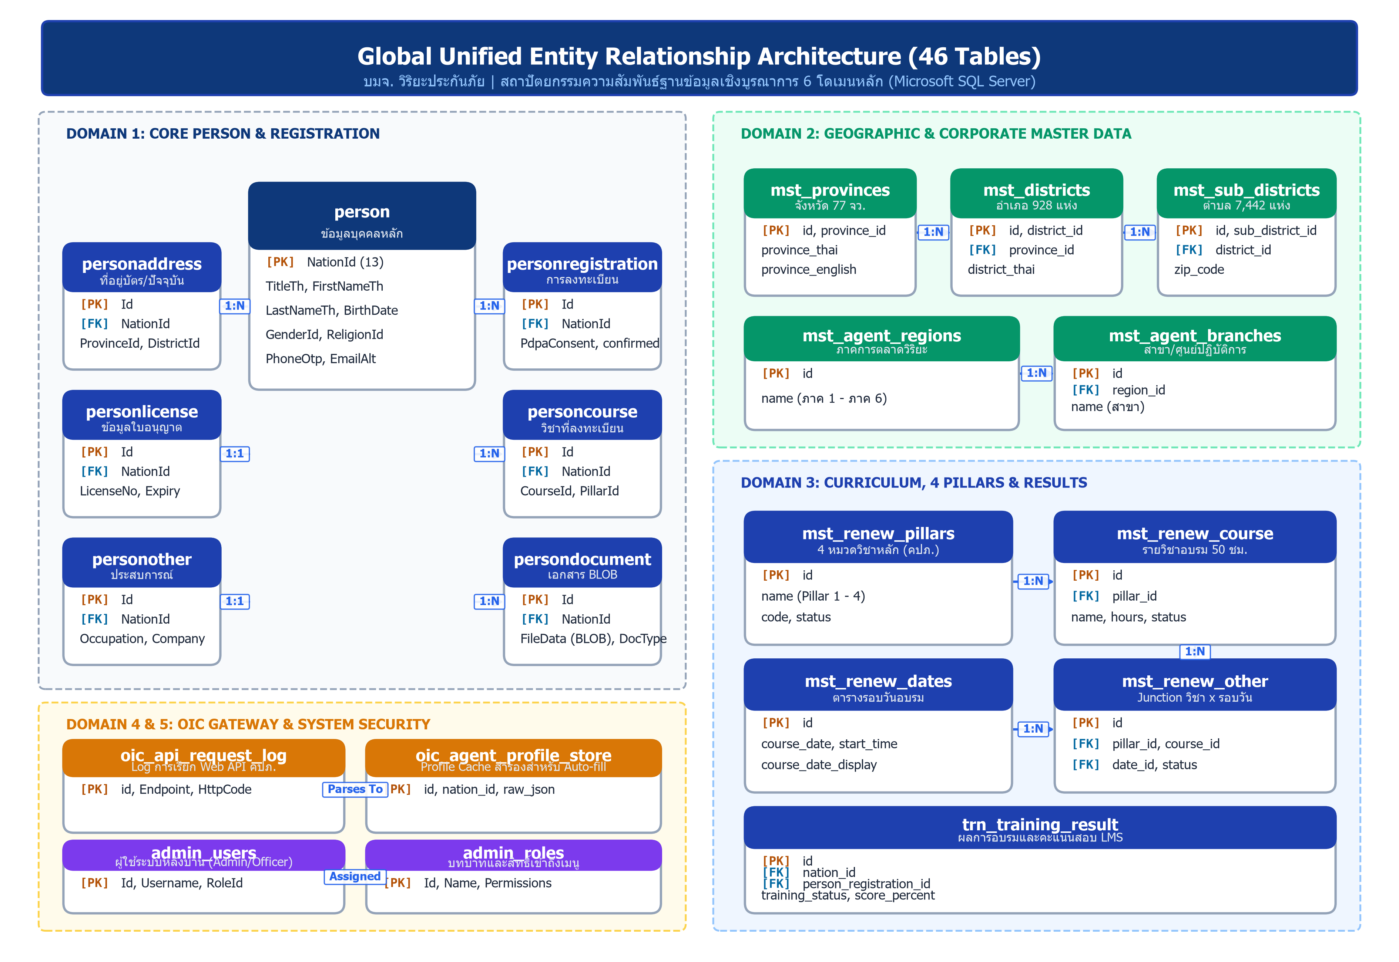
รูปที่ 1: แผนผังความสัมพันธ์ฐานข้อมูลระดับองค์รวม (Global Unified Entity Relationship Diagram - 46 Tables)
3.1 สรุปจุดเชื่อมโยงสำคัญระดับองค์รวม (Key Structural Junctions)
- แกนกลางข้อมูลบุคคล (Single Source of Truth - Person Hub): ตาราง `person` ทำหน้าที่เป็น Master Entity หลัก โดยใช้เลขประจำตัวประชาชน 13 หลัก (`NationId`) เป็น Primary Key เพื่อป้องกันความซ้ำซ้อนของบุคคล โดยทุกตารางในโดเมนผู้สมัครจะอ้างอิง `NationId` เป็น Foreign Key ทั้งหมด
- ความสัมพันธ์แบบ 1:1 (Person Sub-Entities): ข้อมูลบุคคลถูกแยกเก็บในตารางลูกแบบ 1:1 ได้แก่ `personaffiliation` (สังกัดสาขา/การศึกษา), `personlicense` (ใบอนุญาตเดิม/การยกเว้น), และ `personother` (ประสบการณ์การทำงาน) ช่วยให้สามารถปรับปรุงข้อมูลเฉพาะด้านได้โดยไม่ต้อง Lock ตารางใหญ่
- ความสัมพันธ์แบบ 1:N (Transactional & Supporting Entities): ผู้สมัคร 1 คน สามารถมีประวัติการลงทะเบียนได้หลายรอบ (`personregistration`), มีที่อยู่ได้ 2 ประเภท (`personaddress`), เลือกลงทะเบียนได้หลายวิชา (`personcourse`), อัปโหลดเอกสารได้หลายไฟล์ (`persondocument`), และมีประวัติ Audit Log หลายรายการ (`registrationhistory`)
- สถาปัตยกรรมตารางเชื่อมโยง (Junction Tables for Many-to-Many): ระบบใช้ Junction Tables เพื่อจัดการความสัมพันธ์แบบกลุ่มต่อกลุ่ม เช่น `mst_renew_other` (เชื่อมวิชากับรอบวันเวลาจัดอบรม) และตารางประสบการณ์ `personothersalesarea`, `personothercompanies`, `personotherspecialty`
3.2 ตารางแจกแจงความสัมพันธ์ระหว่างเอนทิตีอย่างละเอียด (Detailed Entity Relations Specification)
ตารางต่อไปนี้แสดงรายการความสัมพันธ์ระหว่างตารางทั้งหมดในฐานข้อมูลอย่างละเอียด ระบุคีย์ต้นทาง (Primary Key), คีย์ปลายทาง (Foreign Key), อัตราส่วนความสัมพันธ์ (Cardinality), กฎเกณฑ์ความสมบูรณ์เชิงอ้างอิง (Referential Actions: ON DELETE / ON UPDATE), ตรรกะทางธุรกิจ และตัวอย่างคำสั่ง SQL JOIN:
รหัส | ตารางต้นทาง (PK) | ตารางปลายทาง (FK) | อัตราส่วน | Integrity | คำอธิบายทางธุรกิจ & Business Rules | ตัวอย่าง SQL JOIN
REL-01 | person (NationId) | personregistration (NationId) | 1 : N | CASCADE / NO ACTION | ผู้สมัคร 1 คน สามารถมีประวัติการลงทะเบียนได้หลายรอบการอบรม | SELECT * FROM person p JOIN personregistration pr ON p.NationId = pr.NationId
REL-02 | person (NationId) | personaddress (NationId) | 1 : N | CASCADE / CASCADE | ผู้สมัคร 1 คน มีที่อยู่ 2 ประเภท ('id_card' และ 'current') | SELECT * FROM person p JOIN personaddress pa ON p.NationId = pa.NationId WHERE pa.AddressType = 'id_card'
REL-03 | person (NationId) | personaffiliation (NationId) | 1 : 1 | CASCADE / CASCADE | ผู้สมัคร 1 คน มีข้อมูลสังกัดสาขาและวุฒิการศึกษา 1 ชุด | SELECT * FROM person p JOIN personaffiliation paf ON p.NationId = paf.NationId
REL-04 | person (NationId) | personlicense (NationId) | 1 : 1 | CASCADE / CASCADE | ผู้สมัคร 1 คน มีข้อมูลใบอนุญาตเดิมและการขอยกเว้น 1 ชุด | SELECT * FROM person p JOIN personlicense pl ON p.NationId = pl.NationId
REL-05 | person (NationId) | personcourse (NationId) | 1 : N | CASCADE / CASCADE | ผู้สมัคร 1 คน เลือกลงทะเบียนได้หลายวิชาในหลักสูตรต่ออายุ 4+ | SELECT * FROM person p JOIN personcourse pc ON p.NationId = pc.NationId
REL-06 | person (NationId) | persontraining5y (NationId) | 1 : N | CASCADE / CASCADE | ผู้สมัคร 1 คน บันทึกประวัติการอบรมย้อนหลัง 5 ปีสำหรับขอยกเว้น | SELECT * FROM person p JOIN persontraining5y pt ON p.NationId = pt.NationId
REL-07 | person (NationId) | personother (NationId) | 1 : 1 | CASCADE / CASCADE | ผู้สมัคร 1 คน มีข้อมูลประสบการณ์และการทำงานอื่น 1 ชุด | SELECT * FROM person p JOIN personother po ON p.NationId = po.NationId
REL-08 | person (NationId) | persondocument (NationId) | 1 : N | CASCADE / CASCADE | ผู้สมัคร 1 คน อัปโหลดไฟล์เอกสารหลักฐานลงฐานข้อมูล BLOB ได้หลายไฟล์ | SELECT * FROM person p JOIN persondocument pd ON p.NationId = pd.NationId WHERE pd.DocType = 'photo'
REL-09 | person (NationId) | registrationhistory (NationId) | 1 : N | NO ACTION / CASCADE | บันทึกประวัติการแก้ไขข้อมูล (Audit Trail Diff) ของผู้สมัครแต่ละคน | SELECT * FROM registrationhistory rh WHERE rh.NationId = @NationId ORDER BY rh.CreatedAt DESC
REL-10 | person (NationId) | trn_training_result (nation_id) | 1 : N | NO ACTION / CASCADE | ผู้สมัคร 1 คน มีผลการอบรมและคะแนนสอบจากระบบ LMS ได้หลายหลักสูตร | SELECT * FROM person p JOIN trn_training_result tr ON p.NationId = tr.nation_id
REL-11 | personother (Id) | personothersalesarea (PersonOtherId) | 1 : N | CASCADE / CASCADE | ประสบการณ์ผู้สมัคร 1 คน สามารถเลือกพื้นที่การขายที่ต้องการได้หลายแห่ง | SELECT * FROM personothersalesarea pos JOIN mst_territories t ON pos.TerritoryId = t.id
REL-12 | personother (Id) | personothercompanies (PersonOtherId) | 1 : N | CASCADE / CASCADE | ประสบการณ์ผู้สมัคร 1 คน สามารถระบุบริษัทประกันอื่นที่เคยร่วมงานได้หลายบริษัท | SELECT * FROM personothercompanies poc JOIN mst_companies c ON poc.CompanyId = c.id
REL-13 | personother (Id) | personotherspecialty (PersonOtherId) | 1 : N | CASCADE / CASCADE | ประสบการณ์ผู้สมัคร 1 คน สามารถระบุความเชี่ยวชาญพิเศษได้หลายด้าน | SELECT * FROM personotherspecialty pos JOIN mst_expertises e ON pos.ExpertiseId = e.id
REL-14 | mst_provinces (province_id) | mst_districts (province_id) | 1 : N | RESTRICT / CASCADE | จังหวัด 1 จังหวัด ประกอบด้วยอำเภอหลายอำเภอ (Cascading 1 -> 2) | SELECT * FROM mst_provinces p JOIN mst_districts d ON p.province_id = d.province_id
REL-15 | mst_districts (district_id) | mst_sub_districts (district_id) | 1 : N | RESTRICT / CASCADE | อำเภอ 1 อำเภอ ประกอบด้วยตำบลหลายตำบล พร้อมรหัสไปรษณีย์ (Cascading 2 -> 3) | SELECT * FROM mst_districts d JOIN mst_sub_districts sd ON d.district_id = sd.district_id
REL-16 | mst_provinces (province_id) | personaddress (ProvinceId) | 1 : N | NO ACTION / CASCADE | เชื่อมโยงรหัสจังหวัดในที่อยู่ผู้สมัคร เข้ากับชื่อจังหวัดทางการในตาราง Master | SELECT pa.*, p.province_thai FROM personaddress pa JOIN mst_provinces p ON pa.ProvinceId = p.province_id
REL-17 | mst_districts (district_id) | personaddress (DistrictId) | 1 : N | NO ACTION / CASCADE | เชื่อมโยงรหัสอำเภอในที่อยู่ผู้สมัคร เข้ากับชื่ออำเภอทางการในตาราง Master | SELECT pa.*, d.district_thai FROM personaddress pa JOIN mst_districts d ON pa.DistrictId = d.district_id
REL-18 | mst_sub_districts (sub_district_id) | personaddress (SubDistrictId) | 1 : N | NO ACTION / CASCADE | เชื่อมโยงรหัสตำบลในที่อยู่ผู้สมัคร เข้ากับชื่อตำบลและรหัสไปรษณีย์ | SELECT pa.*, sd.sub_district_thai, sd.zip_code FROM personaddress pa JOIN mst_sub_districts sd ON pa.SubDistrictId = sd.sub_district_id
REL-19 | mst_agent_regions (id) | mst_agent_branches (region_id) | 1 : N | RESTRICT / CASCADE | ภาคการตลาด 1 ภาค ประกอบด้วยสาขาและศูนย์ปฏิบัติการสินไหมหลายแห่ง | SELECT * FROM mst_agent_regions r JOIN mst_agent_branches b ON r.id = b.region_id
REL-20 | mst_agent_branches (id) | personaffiliation (BranchId) | 1 : N | NO ACTION / CASCADE | เชื่อมโยงสังกัดสาขาของผู้สมัคร เข้ากับรายชื่อสาขาทางการของ บมจ. วิริยะประกันภัย | SELECT paf.*, b.name AS BranchName FROM personaffiliation paf JOIN mst_agent_branches b ON paf.BranchId = b.id
REL-21 | mst_titles (id) | person (TitleId / TitleTh) | 1 : N | NO ACTION / CASCADE | คำนำหน้านามมาตรฐาน (นาย, นาง, นางสาว ฯลฯ) กำหนดให้แก่ผู้สมัคร | SELECT p.*, t.title_th FROM person p JOIN mst_titles t ON p.TitleId = t.id
REL-22 | mst_gender (id) | person (GenderId) | 1 : N | NO ACTION / CASCADE | รหัสเพศมาตรฐาน (ชาย, หญิง) กำหนดให้แก่ผู้สมัคร | SELECT p.*, g.name AS GenderName FROM person p JOIN mst_gender g ON p.GenderId = g.id
REL-23 | mst_blood (id) | person (BloodGroupId) | 1 : N | NO ACTION / CASCADE | รหัสกรุ๊ปเลือดมาตรฐาน (A, B, AB, O) กำหนดให้แก่ผู้สมัคร | SELECT p.*, b.name AS BloodName FROM person p JOIN mst_blood b ON p.BloodGroupId = b.id
REL-24 | mst_religion (id) | person (ReligionId) | 1 : N | NO ACTION / CASCADE | รหัสศาสนามาตรฐาน กำหนดให้แก่ผู้สมัคร | SELECT p.*, r.name AS ReligionName FROM person p JOIN mst_religion r ON p.ReligionId = r.id
REL-25 | mst_renew_pillars (id) | mst_renew_course (pillar_id) | 1 : N | RESTRICT / CASCADE | หมวดวิชาหลัก 4 Pillars แต่ละหมวดประกอบด้วยรายวิชาอบรมย่อยหลายวิชา | SELECT * FROM mst_renew_pillars p JOIN mst_renew_course c ON p.id = c.pillar_id
REL-26 | mst_renew_pillars (id) | mst_renew_basic (pillar_id) | 1 : N | NO ACTION / CASCADE | หมวดวิชาเชื่อมโยงกับหลักสูตรมาตรฐาน (ขอรับใหม่ / ต่อ 1-3) | SELECT * FROM mst_renew_pillars p JOIN mst_renew_basic b ON p.id = b.pillar_id
REL-27 | mst_renew_course (id) | mst_renew_other (course_id) | 1 : N | CASCADE / CASCADE | รายวิชาอบรม 1 วิชา สามารถเปิดจัดอบรมได้หลายรอบวันเวลา (Junction Table) | SELECT * FROM mst_renew_course c JOIN mst_renew_other ro ON c.id = ro.course_id
REL-28 | mst_renew_dates (id) | mst_renew_other (date_id) | 1 : N | CASCADE / CASCADE | รอบวันเวลาจัดอบรม 1 รอบ สามารถจัดการเรียนการสอนได้หลายวิชาพร้อมกัน | SELECT * FROM mst_renew_dates d JOIN mst_renew_other ro ON d.id = ro.date_id
REL-29 | mst_renew_course (id) | personcourse (CourseId) | 1 : N | NO ACTION / CASCADE | เชื่อมโยงวิชาที่ผู้สมัครเลือกลงทะเบียน เข้ากับข้อมูลวิชาและจำนวนชั่วโมงใน Master | SELECT pc.*, c.name, c.hours FROM personcourse pc JOIN mst_renew_course c ON pc.CourseId = c.id
REL-30 | mst_renew_dates (id) | personcourse (TrainingDate / date_id) | 1 : N | NO ACTION / CASCADE | เชื่อมโยงรอบวันเวลาจัดอบรม เข้ากับวิชาที่ผู้สมัครเลือกลงทะเบียน | SELECT pc.*, d.course_date, d.start_time, d.end_time FROM personcourse pc JOIN mst_renew_dates d ON pc.TrainingDate = d.course_date
REL-31 | mst_course_curriculum (id) | mst_course_sub_detail (curriculum_id) | 1 : N | CASCADE / CASCADE | รหัสหลักสูตรประกาศ คปภ. 1 หลักสูตร ประกอบด้วยหัวข้อย่อยหลายหัวข้อ | SELECT * FROM mst_course_curriculum cc JOIN mst_course_sub_detail csd ON cc.id = csd.curriculum_id
REL-32 | personregistration (Id) | trn_training_result (person_registration_id) | 1 : N | NO ACTION / CASCADE | รายการลงทะเบียนแต่ละรอบ เชื่อมโยงกับผลสอบและคะแนนสะสม LMS | SELECT pr.*, tr.training_status, tr.score_percent FROM personregistration pr JOIN trn_training_result tr ON pr.Id = tr.person_registration_id
REL-33 | oic_api_request_log (id) | oic_raw_api_store (request_log_id) | 1 : 1 | CASCADE / CASCADE | Log การยิง Web Service คปภ. เชื่อมโยงกับ Raw JSON Payload ที่บันทึก | SELECT * FROM oic_api_request_log l JOIN oic_raw_api_store r ON l.id = r.request_log_id
REL-34 | oic_raw_api_store (id) | oic_agent_profile_store (raw_store_id) | 1 : 1 | CASCADE / CASCADE | ข้อมูล Raw JSON 1 ชุด ทำการแปลง (Parse) สู่ตาราง Agent Profile 1 ระเบียน | SELECT * FROM oic_raw_api_store r JOIN oic_agent_profile_store p ON r.id = p.raw_store_id
REL-35 | admin_roles (Id) | admin_role_permissions (RoleId) | 1 : N | CASCADE / CASCADE | บทบาทผู้ใช้งาน 1 บทบาท ประกอบด้วยสิทธิ์การเข้าถึงเมนูหลายเมนู | SELECT * FROM admin_roles r JOIN admin_role_permissions rp ON r.Id = rp.RoleId
REL-36 | admin_menus (Id) | admin_role_permissions (MenuId) | 1 : N | CASCADE / CASCADE | เมนูระบบ 1 เมนู สามารถกำหนดสิทธิ์ให้หลายบทบาทเข้าถึงได้ (CanView, CanEdit, CanExport) | SELECT * FROM admin_menus m JOIN admin_role_permissions rp ON m.Id = rp.MenuId
REL-37 | admin_roles (Id) | admin_users (RoleId) | 1 : N | NO ACTION / CASCADE | บทบาท 1 บทบาท สามารถกำหนดให้กับเจ้าหน้าที่ผู้ใช้งานได้หลายคน | SELECT u.*, r.Name AS RoleName FROM admin_users u JOIN admin_roles r ON u.RoleId = r.Id

4. พจนานุกรมข้อมูลรายตารางฉบับสมบูรณ์ (Complete 46 Tables Data Dictionary)
รายละเอียดโครงสร้างตารางทุกตารางในฐานข้อมูล แบ่งตาม 6 โดเมนหน้าที่ พร้อมแผนผังความสัมพันธ์ประจำแต่ละโดเมน รายชื่อคอลัมน์ ชนิดข้อมูล ข้อจำกัด คีย์ และคำอธิบายภาษาไทย:
Domain 1: Core Person & Registration (ระบบผู้สมัครและการลงทะเบียน)
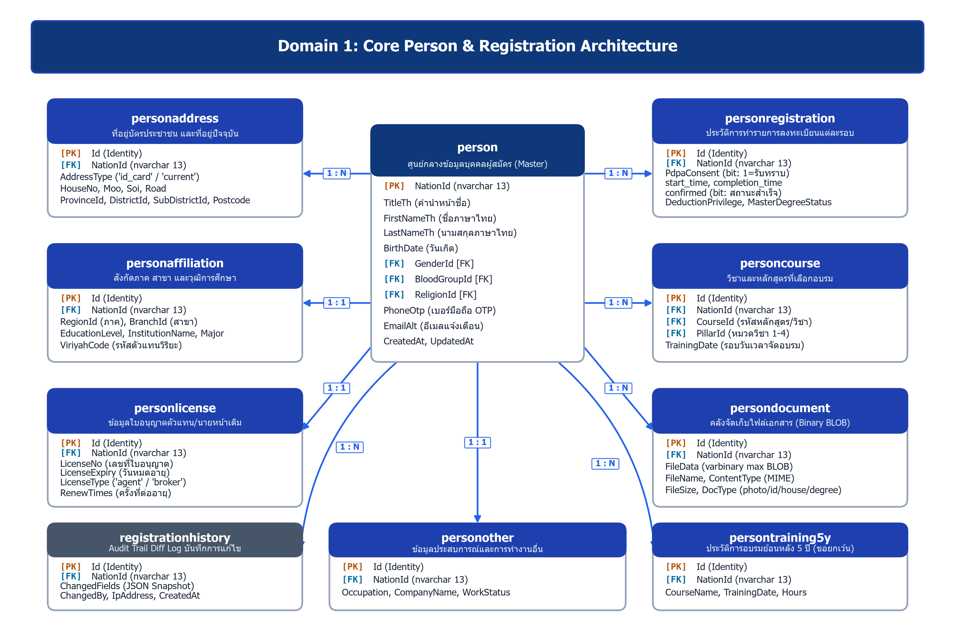
รูปที่ 2: แผนผังความสัมพันธ์ข้อมูลบุคคลและรายการลงทะเบียน (Domain 1: Core Person & Registration ERD)
ตาราง: person (จำนวน 23 คอลัมน์, ข้อมูลปัจจุบัน 3,958 แถว)
คำอธิบายหน้าที่: ตารางข้อมูลส่วนบุคคลหลักของผู้สมัคร จัดเก็บข้อมูลชีวประวัติพื้นฐาน เลขบัตรประชาชน ชื่อ-นามสกุล วันเกิด เพศ ศาสนา และกรุ๊ปเลือด
ชื่อคอลัมน์ (Column Name) | ชนิดข้อมูล (Data Type) | คุณสมบัติ (Key / Null) | คำอธิบายทางธุรกิจ (Description)
NationId | TEXT | NULL | เลขประจำตัวประชาชน 13 หลัก (Unique / Foreign Key)
IdCardExpiry | TEXT | NULL | รหัสอ้างอิง (IdCardExpiry)
TitleTh | TEXT | NULL | คำนำหน้านามภาษาไทย
FirstNameTh | TEXT | NULL | ชื่อจริงภาษาไทย
MiddleNameTh | TEXT | NULL | รหัสอ้างอิง (MiddleNameTh)
LastNameTh | TEXT | NULL | นามสกุลภาษาไทย
TitleOldTh | TEXT | NULL | ฟิลด์ข้อมูล TitleOldTh
FirstNameOldTh | TEXT | NULL | ชื่อระบุ (FirstNameOldTh)
MiddleNameOldTh | TEXT | NULL | รหัสอ้างอิง (MiddleNameOldTh)
LastNameOldTh | TEXT | NULL | ชื่อระบุ (LastNameOldTh)
BirthDate | TEXT | NULL | วันเดือนปีเกิด
ReligionId | INTEGER | NULL | รหัสศาสนา (เชื่อมโยง mst_religion)
GenderId | INTEGER | NULL | รหัสเพศ (เชื่อมโยง mst_gender)
BloodGroupId | INTEGER | NULL | รหัสกรุ๊ปเลือด (เชื่อมโยง mst_blood)
PhoneOtp | TEXT | NULL | หมายเลขโทรศัพท์มือถือสำหรับรับ OTP และติดต่อ
EmailAlt | TEXT | NULL | ที่อยู่อีเมลสำรองสำหรับรับการแจ้งเตือน
LineId | TEXT | NULL | รหัสอ้างอิง (LineId)
Facebook | TEXT | NULL | ฟิลด์ข้อมูล Facebook
Instagram | TEXT | NULL | ฟิลด์ข้อมูล Instagram
FoodAllergy | TEXT | NULL | ฟิลด์ข้อมูล FoodAllergy
MedicalCondition | TEXT | NULL | ฟิลด์ข้อมูล MedicalCondition
EmergencyContactName | TEXT | NULL | ชื่อระบุ (EmergencyContactName)
EmergencyContactPhone | TEXT | NULL | ฟิลด์ข้อมูล EmergencyContactPhone

ตาราง: personregistration (จำนวน 8 คอลัมน์, ข้อมูลปัจจุบัน 4,866 แถว)
คำอธิบายหน้าที่: ตารางบันทึกการทำรายการลงทะเบียนในแต่ละครั้ง เก็บสถานะการยินยอม PDPA เวลาเริ่มกรอก เวลาที่กดยืนยัน และสิทธิพิเศษ
ชื่อคอลัมน์ (Column Name) | ชนิดข้อมูล (Data Type) | คุณสมบัติ (Key / Null) | คำอธิบายทางธุรกิจ (Description)
Id | INTEGER | NULL | รหัส Primary Key ประจำตาราง (Auto Identity)
NationId | TEXT | NULL | เลขประจำตัวประชาชน 13 หลัก (Unique / Foreign Key)
PdpaConsent | INTEGER | NULL | ฟิลด์ข้อมูล PdpaConsent
start_time | TEXT | NULL | วันและเวลาที่บันทึกหรือเกิดเหตุการณ์
completion_time | TEXT | NULL | วันและเวลาที่บันทึกหรือเกิดเหตุการณ์
confirmed | INTEGER | NULL | ฟิลด์ข้อมูล confirmed
DeductionPrivilege | TEXT | NULL | ฟิลด์ข้อมูล DeductionPrivilege
MasterDegreeStatus | TEXT | NULL | สถานะการเปิดใช้งาน (active/inactive)

ตาราง: personaddress (จำนวน 13 คอลัมน์, ข้อมูลปัจจุบัน 4,845 แถว)
คำอธิบายหน้าที่: ตารางที่อยู่ของผู้สมัคร แยกตามประเภทที่อยู่ (ที่อยู่ตามบัตรประชาชน และที่อยู่ปัจจุบัน) เชื่อมโยงรหัสจังหวัด อำเภอ ตำบล
ชื่อคอลัมน์ (Column Name) | ชนิดข้อมูล (Data Type) | คุณสมบัติ (Key / Null) | คำอธิบายทางธุรกิจ (Description)
Id | INTEGER | NULL | รหัส Primary Key ประจำตาราง (Auto Identity)
NationId | TEXT | NULL | เลขประจำตัวประชาชน 13 หลัก (Unique / Foreign Key)
HouseNo | TEXT | NULL | บ้านเลขที่
Moo | TEXT | NULL | หมู่ที่
Village | TEXT | NULL | ฟิลด์ข้อมูล Village
Soi | TEXT | NULL | ตรอก/ซอย
Road | TEXT | NULL | ถนน
ProvinceId | INTEGER | NULL | รหัสจังหวัด (เชื่อมโยง mst_provinces)
DistrictId | INTEGER | NULL | รหัสอำเภอ (เชื่อมโยง mst_districts)
SubDistrictId | INTEGER | NULL | รหัสตำบล (เชื่อมโยง mst_sub_districts)
Postcode | TEXT | NULL | รหัสไปรษณีย์ 5 หลัก
AddressTypeText | TEXT | NULL | ฟิลด์ข้อมูล AddressTypeText
AddressType | TEXT | NULL | ประเภทที่อยู่ (id_card = ตามบัตรประชาชน, current = ปัจจุบัน)

ตาราง: personaffiliation (จำนวน 8 คอลัมน์, ข้อมูลปัจจุบัน 3,958 แถว)
คำอธิบายหน้าที่: ตารางข้อมูลการสังกัดฝ่ายขายและสาขาของวิริยะประกันภัย ข้อมูลวุฒิการศึกษา สถาบัน สาขาวิชา และรหัสตัวแทน
ชื่อคอลัมน์ (Column Name) | ชนิดข้อมูล (Data Type) | คุณสมบัติ (Key / Null) | คำอธิบายทางธุรกิจ (Description)
Id | INTEGER | NULL | รหัส Primary Key ประจำตาราง (Auto Identity)
NationId | TEXT | NULL | เลขประจำตัวประชาชน 13 หลัก (Unique / Foreign Key)
RegionId | INTEGER | NULL | รหัสภาคการตลาดของวิริยะประกันภัย (เชื่อมโยง mst_agent_regions)
BranchId | INTEGER | NULL | รหัสสาขาของวิริยะประกันภัย (เชื่อมโยง mst_agent_branches)
BrokerCompany | TEXT | NULL | ฟิลด์ข้อมูล BrokerCompany
BrokerBranch | TEXT | NULL | ฟิลด์ข้อมูล BrokerBranch
ViriyahAgentCode | TEXT | NULL | ฟิลด์ข้อมูล ViriyahAgentCode
BrokerType | TEXT | NULL | ฟิลด์ข้อมูล BrokerType

ตาราง: personlicense (จำนวน 7 คอลัมน์, ข้อมูลปัจจุบัน 3,958 แถว)
คำอธิบายหน้าที่: ตารางข้อมูลใบอนุญาตตัวแทน/นายหน้าประกันวินาศภัย เลขที่ใบอนุญาต วันหมดอายุ ประเภทใบอนุญาต และจำนวนครั้งที่เคยต่ออายุ
ชื่อคอลัมน์ (Column Name) | ชนิดข้อมูล (Data Type) | คุณสมบัติ (Key / Null) | คำอธิบายทางธุรกิจ (Description)
Id | INTEGER | NULL | รหัส Primary Key ประจำตาราง (Auto Identity)
NationId | TEXT | NULL | เลขประจำตัวประชาชน 13 หลัก (Unique / Foreign Key)
LicenseNo | TEXT | NULL | เลขที่ใบอนุญาตตัวแทน/นายหน้าประกันวินาศภัย
LicenseIssueDate | TEXT | NULL | วันและเวลาที่บันทึกหรือเกิดเหตุการณ์
LicenseExpiryDate | TEXT | NULL | วันและเวลาที่บันทึกหรือเกิดเหตุการณ์
CourseType | TEXT | NULL | ฟิลด์ข้อมูล CourseType
CourseTypeCode | TEXT | NULL | ฟิลด์ข้อมูล CourseTypeCode

ตาราง: personcourse (จำนวน 5 คอลัมน์, ข้อมูลปัจจุบัน 22,982 แถว)
คำอธิบายหน้าที่: ตารางวิชาและหลักสูตรที่ผู้สมัครเลือกลงทะเบียน เชื่อมโยงกับตารางรอบวันจัดอบรม และหมวดวิชา (Pillars)
ชื่อคอลัมน์ (Column Name) | ชนิดข้อมูล (Data Type) | คุณสมบัติ (Key / Null) | คำอธิบายทางธุรกิจ (Description)
PersonCourseId | INTEGER | NULL | รหัสอ้างอิง (PersonCourseId)
NationId | TEXT | NULL | เลขประจำตัวประชาชน 13 หลัก (Unique / Foreign Key)
CourseId | INTEGER | NULL | รหัสหลักสูตรการอบรม (เชื่อมโยง mst_renew_course หรือ mst_renew_basic)
CourseDateId | INTEGER | NULL | รหัสอ้างอิง (CourseDateId)
RenewOtherId | INTEGER | NULL | รหัสอ้างอิง (RenewOtherId)

ตาราง: persontraining5y (จำนวน 3 คอลัมน์, ข้อมูลปัจจุบัน 0 แถว)
คำอธิบายหน้าที่: ตารางประวัติการอบรมย้อนหลัง 5 ปี สำหรับผู้สมัครที่ใช้เป็นหลักฐานในการขอยกเว้นการอบรมตามเกณฑ์ คปภ.
ชื่อคอลัมน์ (Column Name) | ชนิดข้อมูล (Data Type) | คุณสมบัติ (Key / Null) | คำอธิบายทางธุรกิจ (Description)
Id | INTEGER | NULL | รหัส Primary Key ประจำตาราง (Auto Identity)
NationId | TEXT | NULL | เลขประจำตัวประชาชน 13 หลัก (Unique / Foreign Key)
CourseId | INTEGER | NULL | รหัสหลักสูตรการอบรม (เชื่อมโยง mst_renew_course หรือ mst_renew_basic)

ตาราง: personother (จำนวน 6 คอลัมน์, ข้อมูลปัจจุบัน 3,958 แถว)
คำอธิบายหน้าที่: ตารางข้อมูลประสบการณ์การทำงาน อาชีพปัจจุบัน ตำแหน่งงาน ประวัติการเป็นตัวแทน และข้อมูลการขับขี่ยานพาหนะ
ชื่อคอลัมน์ (Column Name) | ชนิดข้อมูล (Data Type) | คุณสมบัติ (Key / Null) | คำอธิบายทางธุรกิจ (Description)
id | INTEGER | NULL | รหัส Primary Key ประจำตาราง (Auto Identity)
NationId | TEXT | NULL | เลขประจำตัวประชาชน 13 หลัก (Unique / Foreign Key)
ExtraTrainingInterest | TEXT | NULL | ฟิลด์ข้อมูล ExtraTrainingInterest
OtherBusiness | TEXT | NULL | ฟิลด์ข้อมูล OtherBusiness
BrokerBranch | TEXT | NULL | ฟิลด์ข้อมูล BrokerBranch
InsuranceExperienceYears | INTEGER | NULL | ฟิลด์ข้อมูล InsuranceExperienceYears

ตาราง: personothersalesarea (จำนวน 4 คอลัมน์, ข้อมูลปัจจุบัน 3,279 แถว)
คำอธิบายหน้าที่: ตารางความสัมพันธ์ Many-to-Many เชื่อมโยงผู้สมัครกับพื้นที่/ภูมิภาคการขายที่เลือกดำเนินการ
ชื่อคอลัมน์ (Column Name) | ชนิดข้อมูล (Data Type) | คุณสมบัติ (Key / Null) | คำอธิบายทางธุรกิจ (Description)
Id | INTEGER | NULL | รหัส Primary Key ประจำตาราง (Auto Identity)
OtherId | INTEGER | NULL | รหัสอ้างอิง (OtherId)
NationId | TEXT | NULL | เลขประจำตัวประชาชน 13 หลัก (Unique / Foreign Key)
TerritoriesId | INTEGER | NULL | รหัสอ้างอิง (TerritoriesId)

ตาราง: personothercompanies (จำนวน 4 คอลัมน์, ข้อมูลปัจจุบัน 3,977 แถว)
คำอธิบายหน้าที่: ตารางความสัมพันธ์ Many-to-Many บันทึกรายชื่อบริษัทประกันวินาศภัยอื่นที่ผู้สมัครเคยร่วมงาน
ชื่อคอลัมน์ (Column Name) | ชนิดข้อมูล (Data Type) | คุณสมบัติ (Key / Null) | คำอธิบายทางธุรกิจ (Description)
Id | INTEGER | NULL | รหัส Primary Key ประจำตาราง (Auto Identity)
OtherId | INTEGER | NULL | รหัสอ้างอิง (OtherId)
NationId | TEXT | NULL | เลขประจำตัวประชาชน 13 หลัก (Unique / Foreign Key)
CompanyId | INTEGER | NULL | รหัสอ้างอิง (CompanyId)

ตาราง: personotherspecialty (จำนวน 4 คอลัมน์, ข้อมูลปัจจุบัน 3,759 แถว)
คำอธิบายหน้าที่: ตารางความสัมพันธ์ Many-to-Many บันทึกสาขาความเชี่ยวชาญพิเศษของตัวแทน (เช่น ประกันภัยรถยนต์, ประกันอัคคีภัย, สินไหม)
ชื่อคอลัมน์ (Column Name) | ชนิดข้อมูล (Data Type) | คุณสมบัติ (Key / Null) | คำอธิบายทางธุรกิจ (Description)
Id | INTEGER | NULL | รหัส Primary Key ประจำตาราง (Auto Identity)
OtherId | INTEGER | NULL | รหัสอ้างอิง (OtherId)
NationId | TEXT | NULL | เลขประจำตัวประชาชน 13 หลัก (Unique / Foreign Key)
ExpertiseId | INTEGER | NULL | รหัสอ้างอิง (ExpertiseId)

ตาราง: persondocument (จำนวน 7 คอลัมน์, ข้อมูลปัจจุบัน 0 แถว)
คำอธิบายหน้าที่: ตารางจัดเก็บไฟล์เอกสารและภาพถ่ายหลักฐานในรูปแบบ Binary BLOB ในฟิลด์ FileData ป้องกันการเข้าถึงผ่าน Web Path
ชื่อคอลัมน์ (Column Name) | ชนิดข้อมูล (Data Type) | คุณสมบัติ (Key / Null) | คำอธิบายทางธุรกิจ (Description)
Id | INTEGER | NULL | รหัส Primary Key ประจำตาราง (Auto Identity)
NationId | TEXT | NULL | เลขประจำตัวประชาชน 13 หลัก (Unique / Foreign Key)
DocumentType | TEXT | NULL | ฟิลด์ข้อมูล DocumentType
FilePath | TEXT | NULL | ฟิลด์ข้อมูล FilePath
UploadedAt | TEXT | NULL | ฟิลด์ข้อมูล UploadedAt
FileData | BLOB | NULL | ข้อมูลไฟล์เอกสารไบนารี (Binary BLOB Data)
ContentType | TEXT | NULL | ประเภทเนื้อหาไฟล์ (MIME Type เช่น image/jpeg, application/pdf)

ตาราง: registrationhistory (จำนวน 8 คอลัมน์, ข้อมูลปัจจุบัน 1 แถว)
คำอธิบายหน้าที่: ตาราง Audit Trail บันทึกประวัติการแก้ไขข้อมูลผู้สมัครแบบ JSON Snapshot ระบุฟิลด์ที่เปลี่ยน ผู้แก้ไข และเวลา
ชื่อคอลัมน์ (Column Name) | ชนิดข้อมูล (Data Type) | คุณสมบัติ (Key / Null) | คำอธิบายทางธุรกิจ (Description)
Id | INTEGER | NULL | รหัส Primary Key ประจำตาราง (Auto Identity)
RegisterId | INTEGER | NULL | รหัสอ้างอิง (RegisterId)
NationId | TEXT | NULL | เลขประจำตัวประชาชน 13 หลัก (Unique / Foreign Key)
EditedByType | TEXT | NULL | ฟิลด์ข้อมูล EditedByType
CreatedBy | TEXT | NULL | ฟิลด์ข้อมูล CreatedBy
OldData | TEXT | NULL | ฟิลด์ข้อมูล OldData
NewData | TEXT | NULL | ฟิลด์ข้อมูล NewData
CreatedAt | TEXT | NULL | วันและเวลาที่บันทึกข้อมูล

Domain 2: Master Data & Geographic (ข้อมูลหลักและภูมิศาสตร์)
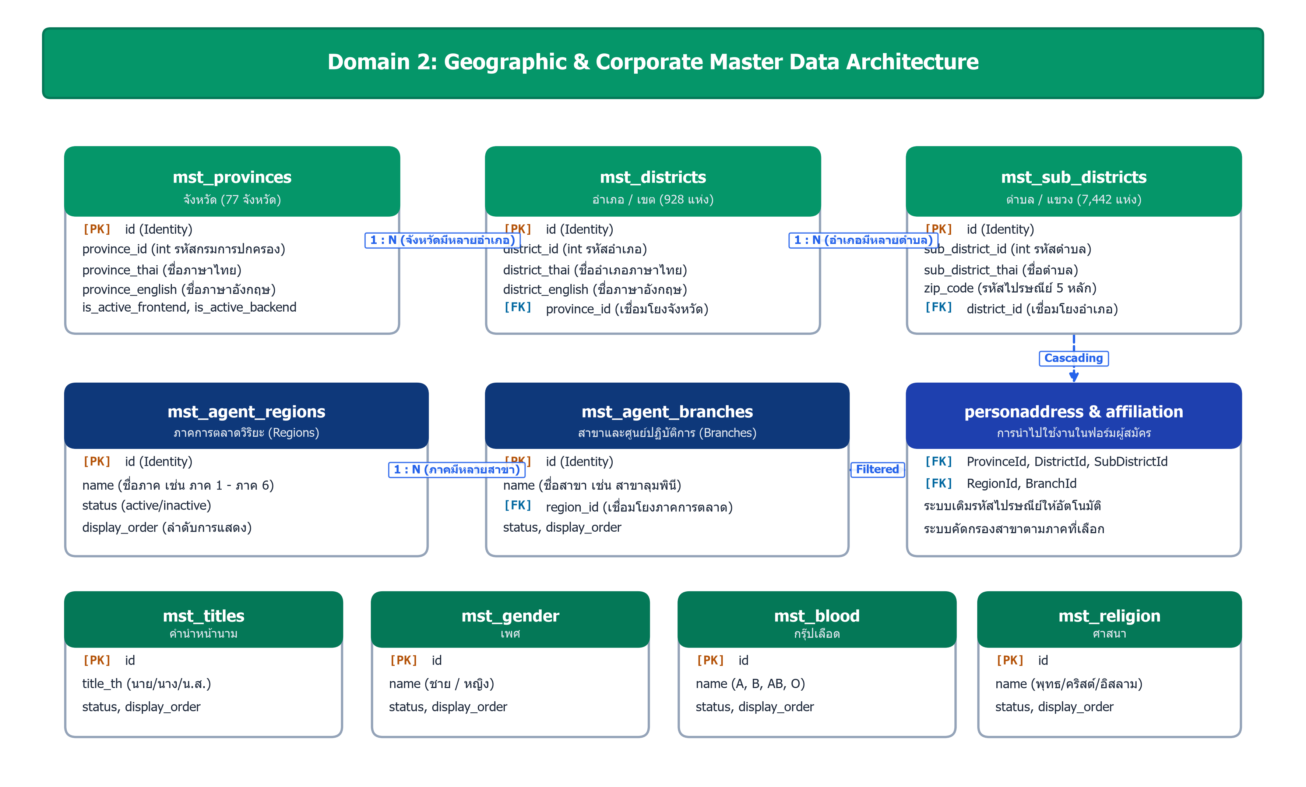
รูปที่ 3: แผนผังโครงสร้างข้อมูลหลักและภูมิศาสตร์แบบลดหลั่น 4 ระดับ (Domain 2: Master Geographic & Corporate Hierarchy)
ตาราง: mst_provinces (จำนวน 8 คอลัมน์, ข้อมูลปัจจุบัน 77 แถว)
คำอธิบายหน้าที่: ตาราง Master ข้อมูลจังหวัด 77 จังหวัดทั่วประเทศไทย พร้อมชื่อภาษาไทยและภาษาอังกฤษ
ชื่อคอลัมน์ (Column Name) | ชนิดข้อมูล (Data Type) | คุณสมบัติ (Key / Null) | คำอธิบายทางธุรกิจ (Description)
id | INTEGER | NULL | รหัส Primary Key ประจำตาราง (Auto Identity)
province_id | INTEGER | NULL | รหัสอ้างอิง (province_id)
province_thai | TEXT | NULL | ฟิลด์ข้อมูล province_thai
province_english | TEXT | NULL | ฟิลด์ข้อมูล province_english
is_active_backend | INTEGER | NULL | สถานะการเปิด/ปิด (Flag 1=ใช่, 0=ไม่ใช่)
is_active_frontend | INTEGER | NULL | สถานะการเปิด/ปิด (Flag 1=ใช่, 0=ไม่ใช่)
start_active_datetime | TEXT | NULL | วันและเวลาที่บันทึกหรือเกิดเหตุการณ์
end_active_datetime | TEXT | NULL | วันและเวลาที่บันทึกหรือเกิดเหตุการณ์

ตาราง: mst_districts (จำนวน 9 คอลัมน์, ข้อมูลปัจจุบัน 928 แถว)
คำอธิบายหน้าที่: ตาราง Master ข้อมูลอำเภอ/เขต 928 แห่ง เชื่อมโยงกับรหัสจังหวัด
ชื่อคอลัมน์ (Column Name) | ชนิดข้อมูล (Data Type) | คุณสมบัติ (Key / Null) | คำอธิบายทางธุรกิจ (Description)
id | INTEGER | NULL | รหัส Primary Key ประจำตาราง (Auto Identity)
district_id | INTEGER | NULL | รหัสอ้างอิง (district_id)
district_thai | TEXT | NULL | ฟิลด์ข้อมูล district_thai
district_english | TEXT | NULL | ฟิลด์ข้อมูล district_english
province_id | INTEGER | NULL | รหัสอ้างอิง (province_id)
is_active_backend | INTEGER | NULL | สถานะการเปิด/ปิด (Flag 1=ใช่, 0=ไม่ใช่)
is_active_frontend | INTEGER | NULL | สถานะการเปิด/ปิด (Flag 1=ใช่, 0=ไม่ใช่)
start_active_datetime | TEXT | NULL | วันและเวลาที่บันทึกหรือเกิดเหตุการณ์
end_active_datetime | TEXT | NULL | วันและเวลาที่บันทึกหรือเกิดเหตุการณ์

ตาราง: mst_sub_districts (จำนวน 10 คอลัมน์, ข้อมูลปัจจุบัน 7,442 แถว)
คำอธิบายหน้าที่: ตาราง Master ข้อมูลตำบล/แขวง 7,442 แห่ง พร้อมรหัสไปรษณีย์ เชื่อมโยงกับรหัสอำเภอ
ชื่อคอลัมน์ (Column Name) | ชนิดข้อมูล (Data Type) | คุณสมบัติ (Key / Null) | คำอธิบายทางธุรกิจ (Description)
id | INTEGER | NULL | รหัส Primary Key ประจำตาราง (Auto Identity)
sub_district_id | INTEGER | NULL | รหัสอ้างอิง (sub_district_id)
sub_district_thai | TEXT | NULL | ฟิลด์ข้อมูล sub_district_thai
sub_district_english | TEXT | NULL | ฟิลด์ข้อมูล sub_district_english
district_id | INTEGER | NULL | รหัสอ้างอิง (district_id)
postal_code | TEXT | NULL | ฟิลด์ข้อมูล postal_code
is_active_backend | INTEGER | NULL | สถานะการเปิด/ปิด (Flag 1=ใช่, 0=ไม่ใช่)
is_active_frontend | INTEGER | NULL | สถานะการเปิด/ปิด (Flag 1=ใช่, 0=ไม่ใช่)
start_active_datetime | TEXT | NULL | วันและเวลาที่บันทึกหรือเกิดเหตุการณ์
end_active_datetime | TEXT | NULL | วันและเวลาที่บันทึกหรือเกิดเหตุการณ์

ตาราง: mst_agent_regions (จำนวน 6 คอลัมน์, ข้อมูลปัจจุบัน 6 แถว)
คำอธิบายหน้าที่: ตาราง Master ข้อมูลภาคการตลาด/ภูมิภาคการดำเนินงานของ บมจ. วิริยะประกันภัย
ชื่อคอลัมน์ (Column Name) | ชนิดข้อมูล (Data Type) | คุณสมบัติ (Key / Null) | คำอธิบายทางธุรกิจ (Description)
id | INTEGER | NULL | รหัส Primary Key ประจำตาราง (Auto Identity)
name | TEXT | NULL | ชื่อระบุ (name)
is_active_backend | INTEGER | NULL | สถานะการเปิด/ปิด (Flag 1=ใช่, 0=ไม่ใช่)
is_active_frontend | INTEGER | NULL | สถานะการเปิด/ปิด (Flag 1=ใช่, 0=ไม่ใช่)
start_active_datetime | TEXT | NULL | วันและเวลาที่บันทึกหรือเกิดเหตุการณ์
end_active_datetime | TEXT | NULL | วันและเวลาที่บันทึกหรือเกิดเหตุการณ์

ตาราง: mst_agent_branches (จำนวน 7 คอลัมน์, ข้อมูลปัจจุบัน 36 แถว)
คำอธิบายหน้าที่: ตาราง Master ข้อมูลสาขาและศูนย์ปฏิบัติการสินไหมของวิริยะประกันภัย เชื่อมโยงกับภาคการตลาด
ชื่อคอลัมน์ (Column Name) | ชนิดข้อมูล (Data Type) | คุณสมบัติ (Key / Null) | คำอธิบายทางธุรกิจ (Description)
id | INTEGER | NULL | รหัส Primary Key ประจำตาราง (Auto Identity)
name | TEXT | NULL | ชื่อระบุ (name)
region_id | INTEGER | NULL | รหัสอ้างอิง (region_id)
is_active_backend | INTEGER | NULL | สถานะการเปิด/ปิด (Flag 1=ใช่, 0=ไม่ใช่)
is_active_frontend | INTEGER | NULL | สถานะการเปิด/ปิด (Flag 1=ใช่, 0=ไม่ใช่)
start_active_datetime | TEXT | NULL | วันและเวลาที่บันทึกหรือเกิดเหตุการณ์
end_active_datetime | TEXT | NULL | วันและเวลาที่บันทึกหรือเกิดเหตุการณ์

ตาราง: mst_titles (จำนวน 8 คอลัมน์, ข้อมูลปัจจุบัน 4 แถว)
คำอธิบายหน้าที่: ตาราง Master คำนำหน้านามภาษาไทย (นาย, นาง, นางสาว ฯลฯ)
ชื่อคอลัมน์ (Column Name) | ชนิดข้อมูล (Data Type) | คุณสมบัติ (Key / Null) | คำอธิบายทางธุรกิจ (Description)
id | INTEGER | NULL | รหัส Primary Key ประจำตาราง (Auto Identity)
name | TEXT | NULL | ชื่อระบุ (name)
status | TEXT | NULL | สถานะการเปิดใช้งาน (active/inactive)
display_order | INTEGER | NULL | ลำดับการแสดงผล
is_active_backend | INTEGER | NULL | สถานะการเปิด/ปิด (Flag 1=ใช่, 0=ไม่ใช่)
is_active_frontend | INTEGER | NULL | สถานะการเปิด/ปิด (Flag 1=ใช่, 0=ไม่ใช่)
start_active_datetime | TEXT | NULL | วันและเวลาที่บันทึกหรือเกิดเหตุการณ์
end_active_datetime | TEXT | NULL | วันและเวลาที่บันทึกหรือเกิดเหตุการณ์

ตาราง: mst_gender (จำนวน 8 คอลัมน์, ข้อมูลปัจจุบัน 3 แถว)
คำอธิบายหน้าที่: ตาราง Master ข้อมูลเพศ (ชาย, หญิง)
ชื่อคอลัมน์ (Column Name) | ชนิดข้อมูล (Data Type) | คุณสมบัติ (Key / Null) | คำอธิบายทางธุรกิจ (Description)
id | INTEGER | NULL | รหัส Primary Key ประจำตาราง (Auto Identity)
name | TEXT | NULL | ชื่อระบุ (name)
status | TEXT | NULL | สถานะการเปิดใช้งาน (active/inactive)
display_order | INTEGER | NULL | ลำดับการแสดงผล
is_active_backend | INTEGER | NULL | สถานะการเปิด/ปิด (Flag 1=ใช่, 0=ไม่ใช่)
is_active_frontend | INTEGER | NULL | สถานะการเปิด/ปิด (Flag 1=ใช่, 0=ไม่ใช่)
start_active_datetime | TEXT | NULL | วันและเวลาที่บันทึกหรือเกิดเหตุการณ์
end_active_datetime | TEXT | NULL | วันและเวลาที่บันทึกหรือเกิดเหตุการณ์

ตาราง: mst_blood (จำนวน 8 คอลัมน์, ข้อมูลปัจจุบัน 5 แถว)
คำอธิบายหน้าที่: ตาราง Master ข้อมูลกรุ๊ปเลือด (A, B, AB, O)
ชื่อคอลัมน์ (Column Name) | ชนิดข้อมูล (Data Type) | คุณสมบัติ (Key / Null) | คำอธิบายทางธุรกิจ (Description)
id | INTEGER | NULL | รหัส Primary Key ประจำตาราง (Auto Identity)
name | TEXT | NULL | ชื่อระบุ (name)
status | TEXT | NULL | สถานะการเปิดใช้งาน (active/inactive)
display_order | INTEGER | NULL | ลำดับการแสดงผล
is_active_backend | INTEGER | NULL | สถานะการเปิด/ปิด (Flag 1=ใช่, 0=ไม่ใช่)
is_active_frontend | INTEGER | NULL | สถานะการเปิด/ปิด (Flag 1=ใช่, 0=ไม่ใช่)
start_active_datetime | TEXT | NULL | วันและเวลาที่บันทึกหรือเกิดเหตุการณ์
end_active_datetime | TEXT | NULL | วันและเวลาที่บันทึกหรือเกิดเหตุการณ์

ตาราง: mst_religion (จำนวน 8 คอลัมน์, ข้อมูลปัจจุบัน 6 แถว)
คำอธิบายหน้าที่: ตาราง Master ข้อมูลศาสนา (พุทธ, คริสต์, อิสลาม, อื่นๆ)
ชื่อคอลัมน์ (Column Name) | ชนิดข้อมูล (Data Type) | คุณสมบัติ (Key / Null) | คำอธิบายทางธุรกิจ (Description)
id | INTEGER | NULL | รหัส Primary Key ประจำตาราง (Auto Identity)
name | TEXT | NULL | ชื่อระบุ (name)
status | TEXT | NULL | สถานะการเปิดใช้งาน (active/inactive)
display_order | INTEGER | NULL | ลำดับการแสดงผล
is_active_backend | INTEGER | NULL | สถานะการเปิด/ปิด (Flag 1=ใช่, 0=ไม่ใช่)
is_active_frontend | INTEGER | NULL | สถานะการเปิด/ปิด (Flag 1=ใช่, 0=ไม่ใช่)
start_active_datetime | TEXT | NULL | วันและเวลาที่บันทึกหรือเกิดเหตุการณ์
end_active_datetime | TEXT | NULL | วันและเวลาที่บันทึกหรือเกิดเหตุการณ์

ตาราง: mst_territories (จำนวน 8 คอลัมน์, ข้อมูลปัจจุบัน 6 แถว)
คำอธิบายหน้าที่: ตาราง Master ข้อมูลภูมิภาคและพื้นที่การขายในประเทศไทย
ชื่อคอลัมน์ (Column Name) | ชนิดข้อมูล (Data Type) | คุณสมบัติ (Key / Null) | คำอธิบายทางธุรกิจ (Description)
id | INTEGER | NULL | รหัส Primary Key ประจำตาราง (Auto Identity)
name | TEXT | NULL | ชื่อระบุ (name)
status | TEXT | NULL | สถานะการเปิดใช้งาน (active/inactive)
display_order | INTEGER | NULL | ลำดับการแสดงผล
is_active_backend | INTEGER | NULL | สถานะการเปิด/ปิด (Flag 1=ใช่, 0=ไม่ใช่)
is_active_frontend | INTEGER | NULL | สถานะการเปิด/ปิด (Flag 1=ใช่, 0=ไม่ใช่)
start_active_datetime | TEXT | NULL | วันและเวลาที่บันทึกหรือเกิดเหตุการณ์
end_active_datetime | TEXT | NULL | วันและเวลาที่บันทึกหรือเกิดเหตุการณ์

ตาราง: mst_companies (จำนวน 8 คอลัมน์, ข้อมูลปัจจุบัน 22 แถว)
คำอธิบายหน้าที่: ตาราง Master รายชื่อบริษัทประกันวินาศภัยในประเทศไทย
ชื่อคอลัมน์ (Column Name) | ชนิดข้อมูล (Data Type) | คุณสมบัติ (Key / Null) | คำอธิบายทางธุรกิจ (Description)
id | INTEGER | NULL | รหัส Primary Key ประจำตาราง (Auto Identity)
name | TEXT | NULL | ชื่อระบุ (name)
status | TEXT | NULL | สถานะการเปิดใช้งาน (active/inactive)
display_order | INTEGER | NULL | ลำดับการแสดงผล
is_active_backend | INTEGER | NULL | สถานะการเปิด/ปิด (Flag 1=ใช่, 0=ไม่ใช่)
is_active_frontend | INTEGER | NULL | สถานะการเปิด/ปิด (Flag 1=ใช่, 0=ไม่ใช่)
start_active_datetime | TEXT | NULL | วันและเวลาที่บันทึกหรือเกิดเหตุการณ์
end_active_datetime | TEXT | NULL | วันและเวลาที่บันทึกหรือเกิดเหตุการณ์

ตาราง: mst_expertises (จำนวน 8 คอลัมน์, ข้อมูลปัจจุบัน 12 แถว)
คำอธิบายหน้าที่: ตาราง Master ความเชี่ยวชาญพิเศษทางด้านการประกันวินาศภัย
ชื่อคอลัมน์ (Column Name) | ชนิดข้อมูล (Data Type) | คุณสมบัติ (Key / Null) | คำอธิบายทางธุรกิจ (Description)
id | INTEGER | NULL | รหัส Primary Key ประจำตาราง (Auto Identity)
name | TEXT | NULL | ชื่อระบุ (name)
status | TEXT | NULL | สถานะการเปิดใช้งาน (active/inactive)
display_order | INTEGER | NULL | ลำดับการแสดงผล
is_active_backend | INTEGER | NULL | สถานะการเปิด/ปิด (Flag 1=ใช่, 0=ไม่ใช่)
is_active_frontend | INTEGER | NULL | สถานะการเปิด/ปิด (Flag 1=ใช่, 0=ไม่ใช่)
start_active_datetime | TEXT | NULL | วันและเวลาที่บันทึกหรือเกิดเหตุการณ์
end_active_datetime | TEXT | NULL | วันและเวลาที่บันทึกหรือเกิดเหตุการณ์

Domain 3: Curriculum & Training Results (หลักสูตร รอบการอบรม และผลสอบ)
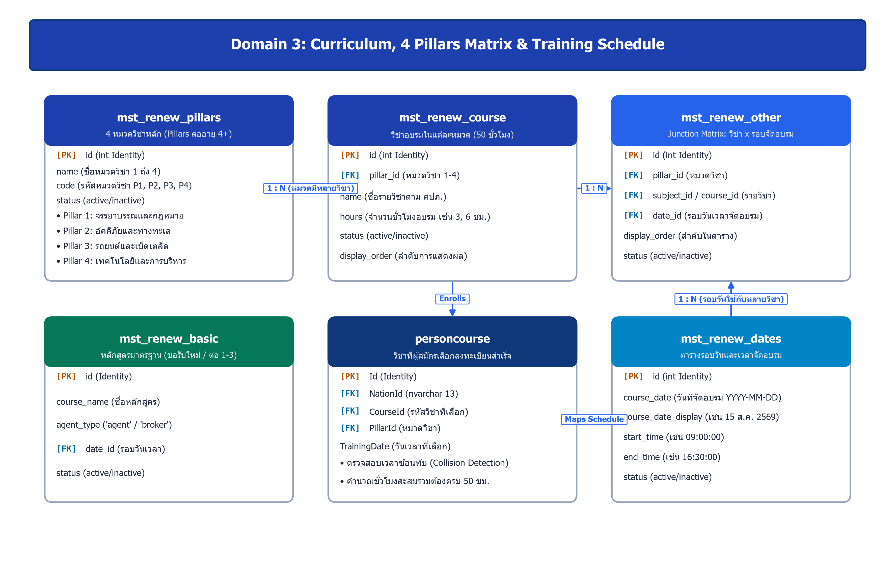
รูปที่ 4: แผนผังโครงสร้างหลักสูตร ตารางเมทริกซ์ 4 Pillars และกำหนดการอบรม (Domain 3: Curriculum & 4 Pillars Matrix)
ตาราง: mst_renew_pillars (จำนวน 8 คอลัมน์, ข้อมูลปัจจุบัน 4 แถว)
คำอธิบายหน้าที่: ตาราง Master 4 หมวดวิชาหลัก (4 Pillars) ตามเกณฑ์หลักสูตรต่ออายุครั้งที่ 4 เป็นต้นไปของ คปภ.
ชื่อคอลัมน์ (Column Name) | ชนิดข้อมูล (Data Type) | คุณสมบัติ (Key / Null) | คำอธิบายทางธุรกิจ (Description)
id | INTEGER | NULL | รหัส Primary Key ประจำตาราง (Auto Identity)
name | TEXT | NULL | ชื่อระบุ (name)
status | TEXT | NULL | สถานะการเปิดใช้งาน (active/inactive)
display_order | INTEGER | NULL | ลำดับการแสดงผล
is_active_backend | INTEGER | NULL | สถานะการเปิด/ปิด (Flag 1=ใช่, 0=ไม่ใช่)
is_active_frontend | INTEGER | NULL | สถานะการเปิด/ปิด (Flag 1=ใช่, 0=ไม่ใช่)
start_active_datetime | TEXT | NULL | วันและเวลาที่บันทึกหรือเกิดเหตุการณ์
end_active_datetime | TEXT | NULL | วันและเวลาที่บันทึกหรือเกิดเหตุการณ์

ตาราง: mst_renew_course (จำนวน 9 คอลัมน์, ข้อมูลปัจจุบัน 17 แถว)
คำอธิบายหน้าที่: ตาราง Master รายวิชาอบรมในแต่ละหมวด Pillar พร้อมระบุจำนวนชั่วโมงอบรมของแต่ละวิชา
ชื่อคอลัมน์ (Column Name) | ชนิดข้อมูล (Data Type) | คุณสมบัติ (Key / Null) | คำอธิบายทางธุรกิจ (Description)
id | INTEGER | NULL | รหัส Primary Key ประจำตาราง (Auto Identity)
name | TEXT | NULL | ชื่อระบุ (name)
status | TEXT | NULL | สถานะการเปิดใช้งาน (active/inactive)
display_order | INTEGER | NULL | ลำดับการแสดงผล
default_pillar_id | INTEGER | NULL | รหัสอ้างอิง (default_pillar_id)
is_active_backend | INTEGER | NULL | สถานะการเปิด/ปิด (Flag 1=ใช่, 0=ไม่ใช่)
is_active_frontend | INTEGER | NULL | สถานะการเปิด/ปิด (Flag 1=ใช่, 0=ไม่ใช่)
start_active_datetime | TEXT | NULL | วันและเวลาที่บันทึกหรือเกิดเหตุการณ์
end_active_datetime | TEXT | NULL | วันและเวลาที่บันทึกหรือเกิดเหตุการณ์

ตาราง: mst_renew_basic (จำนวน 9 คอลัมน์, ข้อมูลปัจจุบัน 10 แถว)
คำอธิบายหน้าที่: ตาราง Master หลักสูตรมาตรฐาน สำหรับขอรับใบอนุญาตใหม่ และขอต่ออายุครั้งที่ 1, 2, 3
ชื่อคอลัมน์ (Column Name) | ชนิดข้อมูล (Data Type) | คุณสมบัติ (Key / Null) | คำอธิบายทางธุรกิจ (Description)
id | INTEGER | NULL | รหัส Primary Key ประจำตาราง (Auto Identity)
course_name | TEXT | NULL | ชื่อระบุ (course_name)
status | TEXT | NULL | สถานะการเปิดใช้งาน (active/inactive)
date_id | INTEGER | NULL | รหัสอ้างอิง (date_id)
agent_type | TEXT | NULL | ฟิลด์ข้อมูล agent_type
is_active_backend | INTEGER | NULL | สถานะการเปิด/ปิด (Flag 1=ใช่, 0=ไม่ใช่)
is_active_frontend | INTEGER | NULL | สถานะการเปิด/ปิด (Flag 1=ใช่, 0=ไม่ใช่)
start_active_datetime | TEXT | NULL | วันและเวลาที่บันทึกหรือเกิดเหตุการณ์
end_active_datetime | TEXT | NULL | วันและเวลาที่บันทึกหรือเกิดเหตุการณ์

ตาราง: mst_renew_dates (จำนวน 9 คอลัมน์, ข้อมูลปัจจุบัน 37 แถว)
คำอธิบายหน้าที่: ตาราง Master กำหนดการรอบวันและเวลาจัดอบรม ทั้งรอบเช้าและรอบบ่าย
ชื่อคอลัมน์ (Column Name) | ชนิดข้อมูล (Data Type) | คุณสมบัติ (Key / Null) | คำอธิบายทางธุรกิจ (Description)
id | INTEGER | NULL | รหัส Primary Key ประจำตาราง (Auto Identity)
course_date_display | TEXT | NULL | วันและเวลาที่บันทึกหรือเกิดเหตุการณ์
course_date | TEXT | NULL | วันและเวลาที่บันทึกหรือเกิดเหตุการณ์
status | TEXT | NULL | สถานะการเปิดใช้งาน (active/inactive)
display_order | INTEGER | NULL | ลำดับการแสดงผล
is_active_backend | INTEGER | NULL | สถานะการเปิด/ปิด (Flag 1=ใช่, 0=ไม่ใช่)
is_active_frontend | INTEGER | NULL | สถานะการเปิด/ปิด (Flag 1=ใช่, 0=ไม่ใช่)
start_active_datetime | TEXT | NULL | วันและเวลาที่บันทึกหรือเกิดเหตุการณ์
end_active_datetime | TEXT | NULL | วันและเวลาที่บันทึกหรือเกิดเหตุการณ์

ตาราง: mst_renew_other (จำนวน 10 คอลัมน์, ข้อมูลปัจจุบัน 64 แถว)
คำอธิบายหน้าที่: ตาราง Junction เชื่อมโยงวิชาต่ออายุ 4+ (Pillar) เข้ากับรอบวันเวลาจัดอบรมและลำดับการแสดงผล
ชื่อคอลัมน์ (Column Name) | ชนิดข้อมูล (Data Type) | คุณสมบัติ (Key / Null) | คำอธิบายทางธุรกิจ (Description)
id | INTEGER | NULL | รหัส Primary Key ประจำตาราง (Auto Identity)
pillar_id | INTEGER | NULL | รหัสอ้างอิง (pillar_id)
date_id | INTEGER | NULL | รหัสอ้างอิง (date_id)
subject_id | INTEGER | NULL | รหัสอ้างอิง (subject_id)
status | TEXT | NULL | สถานะการเปิดใช้งาน (active/inactive)
display_order | INTEGER | NULL | ลำดับการแสดงผล
is_active_backend | INTEGER | NULL | สถานะการเปิด/ปิด (Flag 1=ใช่, 0=ไม่ใช่)
is_active_frontend | INTEGER | NULL | สถานะการเปิด/ปิด (Flag 1=ใช่, 0=ไม่ใช่)
start_active_datetime | TEXT | NULL | วันและเวลาที่บันทึกหรือเกิดเหตุการณ์
end_active_datetime | TEXT | NULL | วันและเวลาที่บันทึกหรือเกิดเหตุการณ์

ตาราง: mst_course_curriculum (จำนวน 10 คอลัมน์, ข้อมูลปัจจุบัน 42 แถว)
คำอธิบายหน้าที่: ตาราง Master โครงสร้างหลักสูตรและรหัสหลักสูตรตามประกาศทางการของสำนักงาน คปภ.
ชื่อคอลัมน์ (Column Name) | ชนิดข้อมูล (Data Type) | คุณสมบัติ (Key / Null) | คำอธิบายทางธุรกิจ (Description)
id | INTEGER | NULL | รหัส Primary Key ประจำตาราง (Auto Identity)
course_type | TEXT | NULL | ฟิลด์ข้อมูล course_type
course_id | INTEGER | NULL | รหัสอ้างอิง (course_id)
agent_type | TEXT | NULL | ฟิลด์ข้อมูล agent_type
training_course_code | TEXT | NULL | ฟิลด์ข้อมูล training_course_code
announcement_code | TEXT | NULL | ฟิลด์ข้อมูล announcement_code
curriculum_code | TEXT | NULL | ฟิลด์ข้อมูล curriculum_code
course_short_name | TEXT | NULL | ชื่อระบุ (course_short_name)
display_order | INTEGER | NULL | ลำดับการแสดงผล
status | TEXT | NULL | สถานะการเปิดใช้งาน (active/inactive)

ตาราง: mst_course_sub_detail (จำนวน 7 คอลัมน์, ข้อมูลปัจจุบัน 76 แถว)
คำอธิบายหน้าที่: ตาราง Master หัวข้อย่อยและรายละเอียดเนื้อหาวิชาในแต่ละหลักสูตร
ชื่อคอลัมน์ (Column Name) | ชนิดข้อมูล (Data Type) | คุณสมบัติ (Key / Null) | คำอธิบายทางธุรกิจ (Description)
id | INTEGER | NULL | รหัส Primary Key ประจำตาราง (Auto Identity)
curriculum_id | INTEGER | NULL | รหัสอ้างอิง (curriculum_id)
oic_course_code | TEXT | NULL | ฟิลด์ข้อมูล oic_course_code
sub_course_name | TEXT | NULL | ชื่อระบุ (sub_course_name)
hours | REAL | NULL | ฟิลด์ข้อมูล hours
display_order | INTEGER | NULL | ลำดับการแสดงผล
status | TEXT | NULL | สถานะการเปิดใช้งาน (active/inactive)

ตาราง: trn_training_result (จำนวน 25 คอลัมน์, ข้อมูลปัจจุบัน 0 แถว)
คำอธิบายหน้าที่: ตารางผลการฝึกอบรมและคะแนนสอบของผู้สมัคร เชื่อมโยงจากระบบ e-Learning / LMS
ชื่อคอลัมน์ (Column Name) | ชนิดข้อมูล (Data Type) | คุณสมบัติ (Key / Null) | คำอธิบายทางธุรกิจ (Description)
id | INTEGER | NULL | รหัส Primary Key ประจำตาราง (Auto Identity)
nation_id | TEXT | NULL | เลขประจำตัวประชาชน 13 หลัก (Unique / Foreign Key)
person_registration_id | INTEGER | NULL | รหัสอ้างอิง (person_registration_id)
original_license_no | TEXT | NULL | ฟิลด์ข้อมูล original_license_no
training_course_code | TEXT | NULL | ฟิลด์ข้อมูล training_course_code
training_course_name | TEXT | NULL | ชื่อระบุ (training_course_name)
training_date_display | TEXT | NULL | วันและเวลาที่บันทึกหรือเกิดเหตุการณ์
training_status | TEXT | NULL | สถานะการเปิดใช้งาน (active/inactive)
deduction_privilege | TEXT | NULL | ฟิลด์ข้อมูล deduction_privilege
deduction_doc_status | TEXT | NULL | สถานะการเปิดใช้งาน (active/inactive)
progress_percent | TEXT | NULL | ฟิลด์ข้อมูล progress_percent
score_percent | TEXT | NULL | ฟิลด์ข้อมูล score_percent
enrollment_url | TEXT | NULL | ฟิลด์ข้อมูล enrollment_url
verified_title_th | TEXT | NULL | ฟิลด์ข้อมูล verified_title_th
verified_first_name_th | TEXT | NULL | ชื่อระบุ (verified_first_name_th)
verified_last_name_th | TEXT | NULL | ชื่อระบุ (verified_last_name_th)
verified_license_no | TEXT | NULL | ฟิลด์ข้อมูล verified_license_no
verified_license_issue_date | TEXT | NULL | วันและเวลาที่บันทึกหรือเกิดเหตุการณ์
verified_license_expiry_date | TEXT | NULL | วันและเวลาที่บันทึกหรือเกิดเหตุการณ์
verified_applicant_type | TEXT | NULL | ฟิลด์ข้อมูล verified_applicant_type
verified_license_type | TEXT | NULL | ฟิลด์ข้อมูล verified_license_type
verified_insurance_type | TEXT | NULL | ฟิลด์ข้อมูล verified_insurance_type
stamp_date | TEXT | NULL | วันและเวลาที่บันทึกหรือเกิดเหตุการณ์
import_file_name | TEXT | NULL | ชื่อระบุ (import_file_name)
is_data_mismatch | TEXT | NULL | สถานะการเปิด/ปิด (Flag 1=ใช่, 0=ไม่ใช่)

Domain 4: OIC Gateway Integration (การเชื่อมโยงระบบ คปภ.)
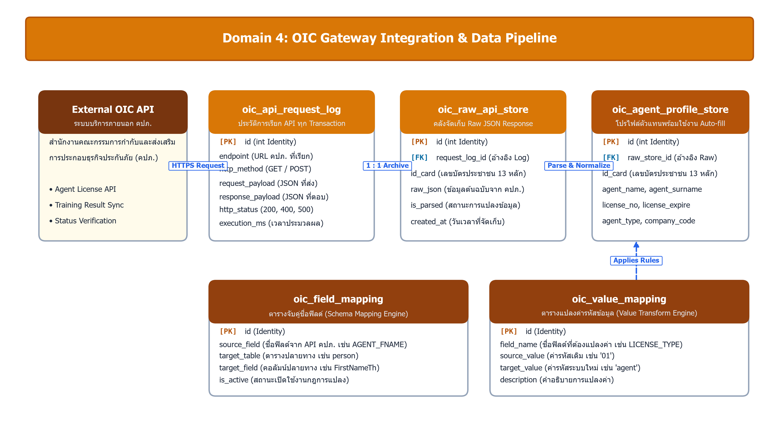
รูปที่ 5: แผนผังกระบวนการเชื่อมโยงและแปลงข้อมูลระบบ คปภ. (Domain 4: OIC Gateway Data Pipeline & Normalization)
ตาราง: oic_api_request_log (จำนวน 9 คอลัมน์, ข้อมูลปัจจุบัน 96 แถว)
คำอธิบายหน้าที่: ตารางบันทึก Transaction Log การเรียกใช้งาน Web Service กับระบบ คปภ. บันทึก Endpoint, Payload และ Response
ชื่อคอลัมน์ (Column Name) | ชนิดข้อมูล (Data Type) | คุณสมบัติ (Key / Null) | คำอธิบายทางธุรกิจ (Description)
log_id | INTEGER | NULL | รหัสอ้างอิง (log_id)
id_card_number | TEXT | NULL | รหัสอ้างอิง (id_card_number)
endpoint_url | TEXT | NULL | ฟิลด์ข้อมูล endpoint_url
http_method | TEXT | NULL | ฟิลด์ข้อมูล http_method
http_status_code | INTEGER | NULL | สถานะการเปิดใช้งาน (active/inactive)
response_body | TEXT | NULL | ฟิลด์ข้อมูล response_body
error_message | TEXT | NULL | ฟิลด์ข้อมูล error_message
execution_time_ms | INTEGER | NULL | วันและเวลาที่บันทึกหรือเกิดเหตุการณ์
created_at | TEXT | NULL | ฟิลด์ข้อมูล created_at

ตาราง: oic_raw_api_store (จำนวน 9 คอลัมน์, ข้อมูลปัจจุบัน 52 แถว)
คำอธิบายหน้าที่: ตารางจัดเก็บ Raw JSON Response ที่ได้รับจาก คปภ. ก่อนทำการแปลงข้อมูล
ชื่อคอลัมน์ (Column Name) | ชนิดข้อมูล (Data Type) | คุณสมบัติ (Key / Null) | คำอธิบายทางธุรกิจ (Description)
raw_id | INTEGER | NULL | รหัสอ้างอิง (raw_id)
id_card_number | TEXT | NULL | รหัสอ้างอิง (id_card_number)
source_system | TEXT | NULL | ฟิลด์ข้อมูล source_system
http_status_code | INTEGER | NULL | สถานะการเปิดใช้งาน (active/inactive)
raw_payload | TEXT | NULL | ฟิลด์ข้อมูล raw_payload
received_at | TEXT | NULL | ฟิลด์ข้อมูล received_at
created_at | TEXT | NULL | ฟิลด์ข้อมูล created_at
last_successful_log_id | INTEGER | NULL | รหัสอ้างอิง (last_successful_log_id)
is_latest | INTEGER | NULL | สถานะการเปิด/ปิด (Flag 1=ใช่, 0=ไม่ใช่)

ตาราง: oic_agent_profile_store (จำนวน 11 คอลัมน์, ข้อมูลปัจจุบัน 39 แถว)
คำอธิบายหน้าที่: ตารางโปรไฟล์ตัวแทนที่แปลงข้อมูลแล้ว (Normalized Store) สำหรับนำไปใช้ในฟังก์ชัน Smart Auto-Fill
ชื่อคอลัมน์ (Column Name) | ชนิดข้อมูล (Data Type) | คุณสมบัติ (Key / Null) | คำอธิบายทางธุรกิจ (Description)
profile_id | INTEGER | NULL | รหัสอ้างอิง (profile_id)
id_card_number | TEXT | NULL | รหัสอ้างอิง (id_card_number)
source_system | TEXT | NULL | ฟิลด์ข้อมูล source_system
verification_status | TEXT | NULL | สถานะการเปิดใช้งาน (active/inactive)
http_status_code | INTEGER | NULL | สถานะการเปิดใช้งาน (active/inactive)
profile_payload | TEXT | NULL | ฟิลด์ข้อมูล profile_payload
last_verified_at | TEXT | NULL | ฟิลด์ข้อมูล last_verified_at
created_at | TEXT | NULL | ฟิลด์ข้อมูล created_at
updated_at | TEXT | NULL | วันและเวลาที่บันทึกหรือเกิดเหตุการณ์
last_successful_log_id | INTEGER | NULL | รหัสอ้างอิง (last_successful_log_id)
is_latest | INTEGER | NULL | สถานะการเปิด/ปิด (Flag 1=ใช่, 0=ไม่ใช่)

ตาราง: oic_field_mapping (จำนวน 6 คอลัมน์, ข้อมูลปัจจุบัน 54 แถว)
คำอธิบายหน้าที่: ตารางกำหนดกฎการแปลงชื่อฟิลด์จาก API คปภ. ให้ตรงกับชื่อคอลัมน์ในฐานข้อมูลของวิริยะประกันภัย
ชื่อคอลัมน์ (Column Name) | ชนิดข้อมูล (Data Type) | คุณสมบัติ (Key / Null) | คำอธิบายทางธุรกิจ (Description)
mapping_id | INTEGER | NULL | รหัสอ้างอิง (mapping_id)
source_json_path | TEXT | NULL | ฟิลด์ข้อมูล source_json_path
target_field_name | TEXT | NULL | ชื่อระบุ (target_field_name)
data_type | TEXT | NULL | ฟิลด์ข้อมูล data_type
description | TEXT | NULL | ฟิลด์ข้อมูล description
is_active | INTEGER | NULL | สถานะการเปิด/ปิด (Flag 1=ใช่, 0=ไม่ใช่)

ตาราง: oic_value_mapping (จำนวน 6 คอลัมน์, ข้อมูลปัจจุบัน 27 แถว)
คำอธิบายหน้าที่: ตารางกำหนดกฎการแปลงค่าข้อมูล (Code Mapping) เช่น ประเภทตัวแทน หรือรหัสสถานะ
ชื่อคอลัมน์ (Column Name) | ชนิดข้อมูล (Data Type) | คุณสมบัติ (Key / Null) | คำอธิบายทางธุรกิจ (Description)
val_mapping_id | INTEGER | NULL | รหัสอ้างอิง (val_mapping_id)
target_field_name | TEXT | NULL | ชื่อระบุ (target_field_name)
source_word | TEXT | NULL | ฟิลด์ข้อมูล source_word
target_word | TEXT | NULL | ฟิลด์ข้อมูล target_word
description | TEXT | NULL | ฟิลด์ข้อมูล description
is_active | INTEGER | NULL | สถานะการเปิด/ปิด (Flag 1=ใช่, 0=ไม่ใช่)

Domain 5: Security & Administration (ผู้ใช้งาน สิทธิ์ และการตั้งค่าระบบ)
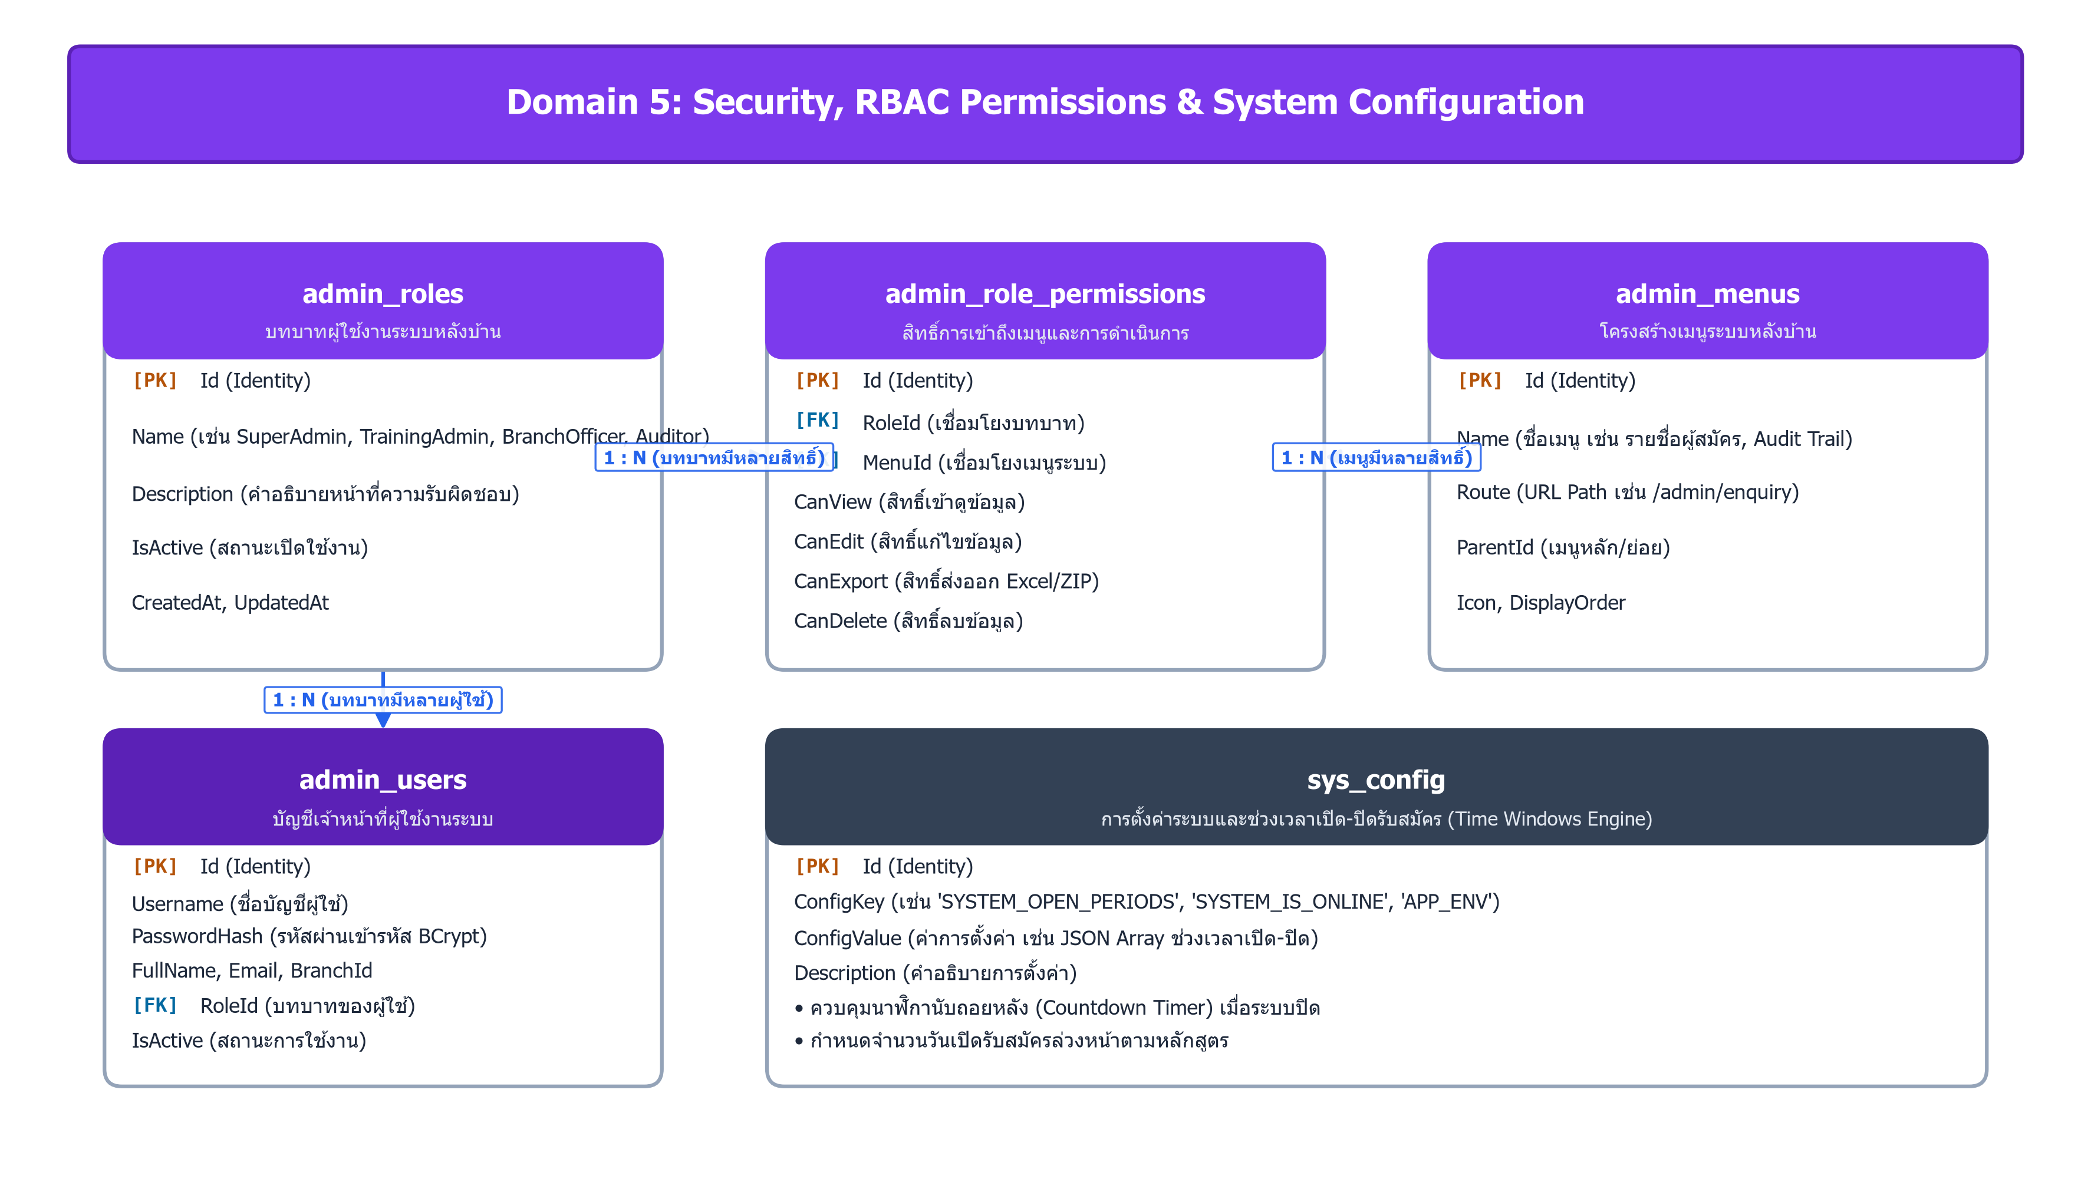
รูปที่ 6: แผนผังโครงสร้างสิทธิ์การใช้งานตามบทบาทและการตั้งค่าระบบ (Domain 5: Security RBAC & System Configuration)
ตาราง: admin_users (จำนวน 15 คอลัมน์, ข้อมูลปัจจุบัน 1 แถว)
คำอธิบายหน้าที่: ตารางบัญชีผู้ใช้งานระบบหลังบ้านสำหรับเจ้าหน้าที่สาขา ฝ่ายอบรม และผู้ดูแลระบบ พร้อมรหัสผ่านแฮช
ชื่อคอลัมน์ (Column Name) | ชนิดข้อมูล (Data Type) | คุณสมบัติ (Key / Null) | คำอธิบายทางธุรกิจ (Description)
Id | INTEGER | NULL | รหัส Primary Key ประจำตาราง (Auto Identity)
Username | TEXT | NULL | ชื่อระบุ (Username)
PasswordHash | TEXT | NULL | ฟิลด์ข้อมูล PasswordHash
Role | TEXT | NULL | ฟิลด์ข้อมูล Role
IsActive | INTEGER | NULL | ฟิลด์ข้อมูล IsActive
CreatedAt | TEXT | NULL | วันและเวลาที่บันทึกข้อมูล
Email | TEXT | NULL | ฟิลด์ข้อมูล Email
NationId | TEXT | NULL | เลขประจำตัวประชาชน 13 หลัก (Unique / Foreign Key)
FullName | TEXT | NULL | ชื่อระบุ (FullName)
Phone | TEXT | NULL | ฟิลด์ข้อมูล Phone
IsEmailVerified | INTEGER | NULL | ฟิลด์ข้อมูล IsEmailVerified
PasswordResetToken | TEXT | NULL | ฟิลด์ข้อมูล PasswordResetToken
ResetTokenExpires | TEXT | NULL | ฟิลด์ข้อมูล ResetTokenExpires
LastLoginAt | TEXT | NULL | ฟิลด์ข้อมูล LastLoginAt
UpdatedAt | TEXT | NULL | วันและเวลาที่แก้ไขข้อมูลล่าสุด

ตาราง: admin_roles (จำนวน 7 คอลัมน์, ข้อมูลปัจจุบัน 6 แถว)
คำอธิบายหน้าที่: ตารางบทบาทผู้ใช้งานระบบหลังบ้าน (เช่น SuperAdmin, Admin, BranchOfficer, Auditor)
ชื่อคอลัมน์ (Column Name) | ชนิดข้อมูล (Data Type) | คุณสมบัติ (Key / Null) | คำอธิบายทางธุรกิจ (Description)
Id | INTEGER | NULL | รหัส Primary Key ประจำตาราง (Auto Identity)
RoleCode | TEXT | NULL | ฟิลด์ข้อมูล RoleCode
RoleName | TEXT | NULL | ชื่อระบุ (RoleName)
Description | TEXT | NULL | ฟิลด์ข้อมูล Description
IsSystem | INTEGER | NULL | ฟิลด์ข้อมูล IsSystem
CreatedAt | TEXT | NULL | วันและเวลาที่บันทึกข้อมูล
UpdatedAt | TEXT | NULL | วันและเวลาที่แก้ไขข้อมูลล่าสุด

ตาราง: admin_menus (จำนวน 7 คอลัมน์, ข้อมูลปัจจุบัน 10 แถว)
คำอธิบายหน้าที่: ตารางโครงสร้างเมนูการทำงานในระบบบริหารจัดการหลังบ้าน
ชื่อคอลัมน์ (Column Name) | ชนิดข้อมูล (Data Type) | คุณสมบัติ (Key / Null) | คำอธิบายทางธุรกิจ (Description)
Id | INTEGER | NULL | รหัส Primary Key ประจำตาราง (Auto Identity)
MenuKey | TEXT | NULL | ฟิลด์ข้อมูล MenuKey
MenuName | TEXT | NULL | ชื่อระบุ (MenuName)
Category | TEXT | NULL | ฟิลด์ข้อมูล Category
Icon | TEXT | NULL | ฟิลด์ข้อมูล Icon
Path | TEXT | NULL | ฟิลด์ข้อมูล Path
SortOrder | INTEGER | NULL | ลำดับการแสดงผล

ตาราง: admin_role_permissions (จำนวน 5 คอลัมน์, ข้อมูลปัจจุบัน 50 แถว)
คำอธิบายหน้าที่: ตารางสิทธิ์การเข้าถึงเมนูต่างๆ ของแต่ละบทบาทผู้ใช้งาน
ชื่อคอลัมน์ (Column Name) | ชนิดข้อมูล (Data Type) | คุณสมบัติ (Key / Null) | คำอธิบายทางธุรกิจ (Description)
Id | INTEGER | NULL | รหัส Primary Key ประจำตาราง (Auto Identity)
RoleId | INTEGER | NULL | รหัสอ้างอิง (RoleId)
MenuKey | TEXT | NULL | ฟิลด์ข้อมูล MenuKey
CanView | INTEGER | NULL | ฟิลด์ข้อมูล CanView
CanEdit | INTEGER | NULL | ฟิลด์ข้อมูล CanEdit

ตาราง: sys_config (จำนวน 5 คอลัมน์, ข้อมูลปัจจุบัน 14 แถว)
คำอธิบายหน้าที่: ตารางเก็บการตั้งค่าระบบ ช่วงเวลาเปิด-ปิดรับสมัคร (Time Windows) และสถานะระบบ
ชื่อคอลัมน์ (Column Name) | ชนิดข้อมูล (Data Type) | คุณสมบัติ (Key / Null) | คำอธิบายทางธุรกิจ (Description)
key_name | TEXT | NULL | ชื่อระบุ (key_name)
value | TEXT | NULL | ฟิลด์ข้อมูล value
description | TEXT | NULL | ฟิลด์ข้อมูล description
group_name | TEXT | NULL | ชื่อระบุ (group_name)
default_value | TEXT | NULL | ฟิลด์ข้อมูล default_value

Domain 6: Legacy & System History (ตารางเดิมและประวัติการย้ายระบบ)
ตาราง: register (จำนวน 109 คอลัมน์, ข้อมูลปัจจุบัน 4,866 แถว)
คำอธิบายหน้าที่: ตาราง Flat Record ดั้งเดิม (PHP Legacy) จำนวน 109 คอลัมน์ รองรับการทำงานแบบ Backward Compatibility
ชื่อคอลัมน์ (Column Name) | ชนิดข้อมูล (Data Type) | คุณสมบัติ (Key / Null) | คำอธิบายทางธุรกิจ (Description)
id | INTEGER | NULL | รหัส Primary Key ประจำตาราง (Auto Identity)
pdpa_consent | TEXT | NULL | ฟิลด์ข้อมูล pdpa_consent
national_id | TEXT | NULL | รหัสอ้างอิง (national_id)
id_card_expiry | TEXT | NULL | รหัสอ้างอิง (id_card_expiry)
title_th | TEXT | NULL | ฟิลด์ข้อมูล title_th
title_custom | TEXT | NULL | ฟิลด์ข้อมูล title_custom
first_name_th | TEXT | NULL | ชื่อระบุ (first_name_th)
middle_name_th | TEXT | NULL | รหัสอ้างอิง (middle_name_th)
last_name_th | TEXT | NULL | ชื่อระบุ (last_name_th)
first_name_en | TEXT | NULL | ชื่อระบุ (first_name_en)
middle_name_en | TEXT | NULL | รหัสอ้างอิง (middle_name_en)
last_name_en | TEXT | NULL | ชื่อระบุ (last_name_en)
first_name_old_th | TEXT | NULL | ชื่อระบุ (first_name_old_th)
middle_name_old_th | TEXT | NULL | รหัสอ้างอิง (middle_name_old_th)
last_name_old_th | TEXT | NULL | ชื่อระบุ (last_name_old_th)
birth_date | TEXT | NULL | วันและเวลาที่บันทึกหรือเกิดเหตุการณ์
religion | TEXT | NULL | ฟิลด์ข้อมูล religion
gender | TEXT | NULL | ฟิลด์ข้อมูล gender
blood_group | TEXT | NULL | ฟิลด์ข้อมูล blood_group
phone_otp | TEXT | NULL | ฟิลด์ข้อมูล phone_otp
email_alt | TEXT | NULL | ฟิลด์ข้อมูล email_alt
line_id | TEXT | NULL | รหัสอ้างอิง (line_id)
facebook | TEXT | NULL | ฟิลด์ข้อมูล facebook
instagram | TEXT | NULL | ฟิลด์ข้อมูล instagram
food_allergy | TEXT | NULL | ฟิลด์ข้อมูล food_allergy
medical_condition | TEXT | NULL | ฟิลด์ข้อมูล medical_condition
emergency_contact_name | TEXT | NULL | ชื่อระบุ (emergency_contact_name)
emergency_contact_phone | TEXT | NULL | ฟิลด์ข้อมูล emergency_contact_phone
addr_house_no | TEXT | NULL | ฟิลด์ข้อมูล addr_house_no
addr_moo | TEXT | NULL | ฟิลด์ข้อมูล addr_moo
addr_village | TEXT | NULL | ฟิลด์ข้อมูล addr_village
addr_soi | TEXT | NULL | ฟิลด์ข้อมูล addr_soi
addr_road | TEXT | NULL | ฟิลด์ข้อมูล addr_road
addr_province | TEXT | NULL | ฟิลด์ข้อมูล addr_province
addr_district | TEXT | NULL | ฟิลด์ข้อมูล addr_district
addr_subdistrict | TEXT | NULL | ฟิลด์ข้อมูล addr_subdistrict
addr_postcode | TEXT | NULL | ฟิลด์ข้อมูล addr_postcode
contact_address | TEXT | NULL | ฟิลด์ข้อมูล contact_address
contact_house_no | TEXT | NULL | ฟิลด์ข้อมูล contact_house_no
contact_moo | TEXT | NULL | ฟิลด์ข้อมูล contact_moo
contact_village | TEXT | NULL | ฟิลด์ข้อมูล contact_village
contact_soi | TEXT | NULL | ฟิลด์ข้อมูล contact_soi
contact_road | TEXT | NULL | ฟิลด์ข้อมูล contact_road
contact_province | TEXT | NULL | ฟิลด์ข้อมูล contact_province
contact_district | TEXT | NULL | ฟิลด์ข้อมูล contact_district
contact_subdistrict | TEXT | NULL | ฟิลด์ข้อมูล contact_subdistrict
contact_postcode | TEXT | NULL | ฟิลด์ข้อมูล contact_postcode
license_type | TEXT | NULL | ฟิลด์ข้อมูล license_type
license_status | TEXT | NULL | สถานะการเปิดใช้งาน (active/inactive)
license_no | TEXT | NULL | ฟิลด์ข้อมูล license_no
license_issue_date | TEXT | NULL | วันและเวลาที่บันทึกหรือเกิดเหตุการณ์
license_expiry_date | TEXT | NULL | วันและเวลาที่บันทึกหรือเกิดเหตุการณ์
region_affiliation | TEXT | NULL | ฟิลด์ข้อมูล region_affiliation
region_north | TEXT | NULL | ฟิลด์ข้อมูล region_north
region_northeast | TEXT | NULL | ฟิลด์ข้อมูล region_northeast
region_east | TEXT | NULL | ฟิลด์ข้อมูล region_east
region_central_west | TEXT | NULL | ฟิลด์ข้อมูล region_central_west
region_south | TEXT | NULL | ฟิลด์ข้อมูล region_south
region_bangkok | TEXT | NULL | ฟิลด์ข้อมูล region_bangkok
broker_company | TEXT | NULL | ฟิลด์ข้อมูล broker_company
viriyah_agent_code | TEXT | NULL | ฟิลด์ข้อมูล viriyah_agent_code
course_type | TEXT | NULL | ฟิลด์ข้อมูล course_type
course_type_code | TEXT | NULL | ฟิลด์ข้อมูล course_type_code
agent_level | TEXT | NULL | ฟิลด์ข้อมูล agent_level
broker_level | TEXT | NULL | ฟิลด์ข้อมูล broker_level
renew_agent_1 | TEXT | NULL | ฟิลด์ข้อมูล renew_agent_1
renew_agent_2 | TEXT | NULL | ฟิลด์ข้อมูล renew_agent_2
renew_agent_3 | TEXT | NULL | ฟิลด์ข้อมูล renew_agent_3
renew_broker_1 | TEXT | NULL | ฟิลด์ข้อมูล renew_broker_1
renew_broker_2 | TEXT | NULL | ฟิลด์ข้อมูล renew_broker_2
renew_broker_3 | TEXT | NULL | ฟิลด์ข้อมูล renew_broker_3
renew_other | TEXT | NULL | ฟิลด์ข้อมูล renew_other
training_exemption | TEXT | NULL | ฟิลด์ข้อมูล training_exemption
past_training_5y | TEXT | NULL | ฟิลด์ข้อมูล past_training_5y
extra_training_interest | TEXT | NULL | ฟิลด์ข้อมูล extra_training_interest
highest_education | TEXT | NULL | ฟิลด์ข้อมูล highest_education
main_business | TEXT | NULL | ฟิลด์ข้อมูล main_business
broker_branch | TEXT | NULL | ฟิลด์ข้อมูล broker_branch
insurance_experience_years | REAL | NULL | ฟิลด์ข้อมูล insurance_experience_years
sales_area | TEXT | NULL | ฟิลด์ข้อมูล sales_area
other_insurance_companies | TEXT | NULL | ฟิลด์ข้อมูล other_insurance_companies
insurance_specialty | TEXT | NULL | ฟิลด์ข้อมูล insurance_specialty
has_changed_name | TEXT | NULL | ชื่อระบุ (has_changed_name)
title_prev | TEXT | NULL | ฟิลด์ข้อมูล title_prev
title_custom_prev | TEXT | NULL | ฟิลด์ข้อมูล title_custom_prev
first_name_en_prev | TEXT | NULL | ชื่อระบุ (first_name_en_prev)
middle_name_en_prev | TEXT | NULL | รหัสอ้างอิง (middle_name_en_prev)
last_name_en_prev | TEXT | NULL | ชื่อระบุ (last_name_en_prev)
agent_branch | TEXT | NULL | ฟิลด์ข้อมูล agent_branch
training_exemption_yet | TEXT | NULL | ฟิลด์ข้อมูล training_exemption_yet
training_date | TEXT | NULL | วันและเวลาที่บันทึกหรือเกิดเหตุการณ์
training_format | TEXT | NULL | ฟิลด์ข้อมูล training_format
deduction_privilege | TEXT | NULL | ฟิลด์ข้อมูล deduction_privilege
previous_courses | TEXT | NULL | ฟิลด์ข้อมูล previous_courses
additional_course_requirement | TEXT | NULL | ฟิลด์ข้อมูล additional_course_requirement
has_experience | TEXT | NULL | ฟิลด์ข้อมูล has_experience
expectation | TEXT | NULL | ฟิลด์ข้อมูล expectation
certify_true | TEXT | NULL | ฟิลด์ข้อมูล certify_true
created_at | TEXT | NULL | ฟิลด์ข้อมูล created_at
updated_at | TEXT | NULL | วันและเวลาที่บันทึกหรือเกิดเหตุการณ์
confirmed | TEXT | NULL | ฟิลด์ข้อมูล confirmed
start_time | TEXT | NULL | วันและเวลาที่บันทึกหรือเกิดเหตุการณ์
completion_time | TEXT | NULL | วันและเวลาที่บันทึกหรือเกิดเหตุการณ์
email | TEXT | NULL | ฟิลด์ข้อมูล email
form_name | TEXT | NULL | ชื่อระบุ (form_name)
last_modified_time | TEXT | NULL | วันและเวลาที่บันทึกหรือเกิดเหตุการณ์
past_training_5y_course_id | INTEGER | NULL | รหัสอ้างอิง (past_training_5y_course_id)
renew_other_course_id | INTEGER | NULL | รหัสอ้างอิง (renew_other_course_id)
remark | TEXT | NULL | ฟิลด์ข้อมูล remark

ตาราง: register_history (จำนวน 7 คอลัมน์, ข้อมูลปัจจุบัน 87 แถว)
คำอธิบายหน้าที่: ตารางบันทึกประวัติการแก้ไขข้อมูลของระบบ PHP Legacy
ชื่อคอลัมน์ (Column Name) | ชนิดข้อมูล (Data Type) | คุณสมบัติ (Key / Null) | คำอธิบายทางธุรกิจ (Description)
id | INTEGER | NULL | รหัส Primary Key ประจำตาราง (Auto Identity)
register_id | INTEGER | NULL | รหัสอ้างอิง (register_id)
edited_by_type | TEXT | NULL | ฟิลด์ข้อมูล edited_by_type
created_by | TEXT | NULL | ฟิลด์ข้อมูล created_by
old_data | TEXT | NULL | ฟิลด์ข้อมูล old_data
new_data | TEXT | NULL | ฟิลด์ข้อมูล new_data
created_at | TEXT | NULL | ฟิลด์ข้อมูล created_at

ตาราง: __EFMigrationsHistory (จำนวน 2 คอลัมน์, ข้อมูลปัจจุบัน 1 แถว)
คำอธิบายหน้าที่: ตารางระบบของ Entity Framework Core บันทึกประวัติการรัน Database Migration
ชื่อคอลัมน์ (Column Name) | ชนิดข้อมูล (Data Type) | คุณสมบัติ (Key / Null) | คำอธิบายทางธุรกิจ (Description)
MigrationId | TEXT | NULL | รหัสอ้างอิง (MigrationId)
ProductVersion | TEXT | NULL | ฟิลด์ข้อมูล ProductVersion

5. แผนการจัดทำดัชนีและการปรับแต่งประสิทธิภาพ (Indexing Strategy & Optimization)
เพื่อรองรับการค้นหาที่รวดเร็ว (Sub-second response) และรองรับการลงทะเบียนพร้อมกันของผู้สมัครกว่า 1,000 คน ระบบได้กำหนดกลยุทธ์การทำดัชนี (Indexing Strategy) บน Microsoft SQL Server ดังนี้:
ตารางฐานข้อมูล | ชื่อดัชนี (Index Name) | คอลัมน์ที่ทำดัชนี (Indexed Columns) | ประเภทดัชนี | วัตถุประสงค์ในการเพิ่มประสิทธิภาพ
person | IX_person_NationId | NationId | Unique Clustered Index | ค้นหาข้อมูลบุคคลและ Smart Auto-fill ด้วยเลขบัตรประชาชนได้ในระดับ O(1)
personregistration | IX_personreg_NationId_Status | NationId, confirmed | Non-Clustered Index | ตรวจสอบการสมัครซ้ำซ้อน และดึงสถานะการลงทะเบียนล่าสุด
personaddress | IX_personaddr_NationId_Type | NationId, AddressType | Non-Clustered Index | ดึงที่อยู่ตามบัตรประชาชนและที่อยู่ปัจจุบันของผู้สมัคร
personcourse | IX_personcourse_NationId_Course | NationId, CourseId | Non-Clustered Index | ตรวจสอบรายวิชาที่เลือกลงทะเบียน และป้องกันการเลือกวิชาซ้ำ
mst_sub_districts | IX_subdistricts_district_id | district_id, zip_code | Non-Clustered Covering | ดึงรายชื่อตำบลและรหัสไปรษณีย์ตามอำเภอได้อย่างรวดเร็ว
mst_districts | IX_districts_province_id | province_id | Non-Clustered Index | ดึงรายชื่ออำเภอตามจังหวัดในระบบ Cascading Address
admin_users | IX_adminusers_Username | Username | Unique Non-Clustered | ตรวจสอบการเข้าสู่ระบบของเจ้าหน้าที่หลังบ้าน
registrationhistory | IX_reghistory_NationId_CreatedAt | NationId, CreatedAt DESC | Non-Clustered Index | ค้นหาประวัติการแก้ไขข้อมูล (Audit Trail) เรียงตามเวลาล่าสุด

5.1 กลยุทธ์การจัดเก็บเอกสาร BLOB ในฐานข้อมูล (BLOB Storage Optimization)
ตาราง `persondocument` จัดเก็บไฟล์เอกสารเป็น Binary BLOB ในคอลัมน์ `FileData` (VARBINARY(MAX)) ซึ่งข้อดีคือไฟล์จะไม่สูญหายเมื่อมีการย้าย Server และมีการควบคุมสิทธิ์ผ่าน SQL Security อย่างไรก็ตาม เพื่อไม่ให้ขนาดฐานข้อมูลบวมจนกระทบต่อการ Query ข้อมูลปกติ ระบบได้แยกตารางเอกสารออกจากตาราง person และเมื่อทำคำสั่ง Query ข้อมูลรายชื่อผู้สมัคร จะไม่ทำการ SELECT คอลัมน์ `FileData` ขึ้นมาโดยไม่จำเป็น
6. ความมั่นคงปลอดภัย การสำรองข้อมูล และการกู้คืนระบบ (Security & Disaster Recovery)
- การเข้ารหัสข้อมูลที่เก็บรักษา (Encryption at Rest - TDE): เปิดใช้งาน Transparent Data Encryption (TDE) บน Microsoft SQL Server เพื่อเข้ารหัสไฟล์ฐานข้อมูล (.mdf, .ldf) และไฟล์ Backup ทั้งหมด ป้องกันการขโมยไฟล์ข้อมูลไปเปิดนอกเซิร์ฟเวอร์
- การเข้ารหัสขณะรับส่งข้อมูล (Encryption in Transit): การเชื่อมต่อระหว่าง Web API กับ Database Server ต้องบังคับใช้การเชื่อมต่อแบบเข้ารหัสผ่าน SSL/TLS (Encrypt=True; TrustServerCertificate=False)
- นโยบายการสำรองข้อมูล (Automated Backup Policy):
• Full Backup: สำรองข้อมูลเต็มรูปแบบทุกวันอาทิตย์ เวลา 02:00 น. จัดเก็บย้อนหลัง 30 วัน
• Differential Backup: สำรองข้อมูลเฉพาะส่วนที่เปลี่ยนแปลงทุกวันจันทร์ - เสาร์ เวลา 02:00 น.
• Transaction Log Backup: สำรองข้อมูล Transaction Log ทุก 15 นาที เพื่อให้สามารถกู้คืนข้อมูลแบบ Point-in-Time ได้
- เป้าหมายการกู้คืนระบบ (RPO & RTO Targets): กำหนด Recovery Point Objective (RPO) ไม่เกิน 15 นาที (ข้อมูลสูญหายไม่เกิน 15 นาทีล่าสุด) และ Recovery Time Objective (RTO) ไม่เกิน 60 นาที ในกรณีที่เกิดเหตุภัยพิบัติบนเซิร์ฟเวอร์หลัก

